
Република Косово- Republika Kosovës – Republic of Kosovo
Општина Штрпце - Komuna e Shtërpcës - Municipality of Strpce
Одељење за Планирање, Реконструкцију, Урбанизам и Заштиту животне средине -
Drejtori i drejtoris për Planifikim, Rndertim, Urbanizem dhe Mbrojtje te Ambientit

 |  | Drejtoria për Planifikim, Rindërtim, Urbanizëm dhe Mbrojtje të Ambientit
 |  | Datum / Data/ Date: | 24.10.2025.
Za /Për/ For: | Ministria e Mjedisit, Planifikimit Hapësinor dhe Infrastrukturës
Preko /Përmes/ Through: | Arkivës
Od / Nga/ From: | Drejtori i Drejtorisë
Predmet / Lënda / Subject: | Raport mbi shqyrtimin publik për Planin Zhvillimor Komunal të komunes se Shtërpcës (2025-2033)

RAPORT MBI SHQYRTIMIN PUBLIK PËR PZHK (2025-2033)

Në bazë të nenit 12 të Udhëzimit Administrativ të MMPHI-së nr. 05/2014 për përgjegjësitë e organeve të planifikimit hapësinor dhe parimet e procedurat për pjesëmarrjen e publikut në planifikimin hapësinor, përpilohet ky Raport mbi shqyrtimin publik për Planin Zhvillimor Komunal të komunës së Shtërpcës (2025-2033).

Plani Zhvillimor Komunal (2025-2033) ka qenë në shqyrtim publik në periudhën nga data 29.05.2025 deri më 30.06.2025.

Gjatë kësaj periudhe, palët e interesuara kanë dorëzuar kërkesat, propozimet, sugjerimet dhe komentet e tyre në drejtorinë për Planifikim, Rindërtim, Urbanizëm dhe Mbrojtje të Ambientit.

Përmbajtja:

1.Hyrje
2.Kronologjia e Shqyrtimit Publik
3. Rexhistri pjesmarrësve dhe kerkesat e tyre, propozimet dhe verejtjet;
4. Arsyetimi per aprovimin ose refuzimin e kerkesave, propozimeve dhe verejtjeve;
5. Procesverbalinga prezentimi dhe dhe diskutimit gjate shqyrtimit publik;
6. Publikimi i Raportit te shqyrtimit publik

- HYRJE

Plani Zhvillimor i Komunës së Shtërpcës përfaqëson dokumentin më të rëndësishëm multisektorial përmes të cilit përcaktohen prioritetet, qëllimet dhe kahjet e zhvillimit të qëndrueshëm shoqëror-ekonomik të Komunës se Shterpces për periudhën prej 8 vjeçare (2025-2033). PZHK përmes grafikoneve, hartave dhe pjesës tekstuale përcakton llojin, qëllimin dhe përdorimin e planifikuar të hapësirës, si dhe masat vepruese të bazuara në kohëzgjatjen dhe projeksionet reale të investimeve publike dhe private për tërë territorin e Komunës së Shtërpcës.

Plani Zhvillimor Komunal (2025-2033) është hartuar në bazë të Ligjit për Planifikim Hapësinor nr. 04/L-174, Ligjit për Ndërtim nr. 04/L-110, Ligjit për Trashëgimi Kulturore, Ligjit për Rrugët, Ligjit për Vlerësimin Strategjik të Ndikimit në Mjedis, Udhëzimit Administrativ të MMPHI nr. 08/2017 për normat teknike të planifikimit hapësinor, Udhëzimit Administrativ nr. 05/2014 për përgjegjësitë e organeve për planifikim hapësinor dhe parimet dhe procedurat për pjesëmarrjen e publikut në planifikimin hapësinor, si dhe në përputhje me Planin Hapësinor të Kosovës.

Nëpërmjet një procesi gjithëpërfshirës dhe transparent gjatë hartimit të këtij dokumenti është arritur një konsensus i gjerë i banorëve dhe ekspertëve nga fusha të ndryshme. Kjo qasje ka përfshirë interesat dhe specifikat e të gjitha grupeve shoqërore në Komunë, duke krijuar kështu një bazë të mirë për zbatimin e vetë Planit.

- KRONOLOGJIA E SHQYRTIMIT PUBLIK

Pas marrjes së Vendimit nga Ministria e Mjedisit, Planifikimit Hapësinor dhe Infrastrukturës për pajtueshmëri lidhur me hapjen e shqyrtimit publik për Planin Zhvillimor të Komunës së Shtërpcës (2025-2033) me nr. 7644-2/24 të datës 21.01.2025, Kuvendi i Komunës së Shtërpcës ka miratuar Vendimin për vënjen në shqyrtim publik të draftit të Planit Zhvillimor Komunal (2025-2033) me nr. 01-020/08-2970/25 të datës 01.04.2025, të bashkëngjitur në vijim.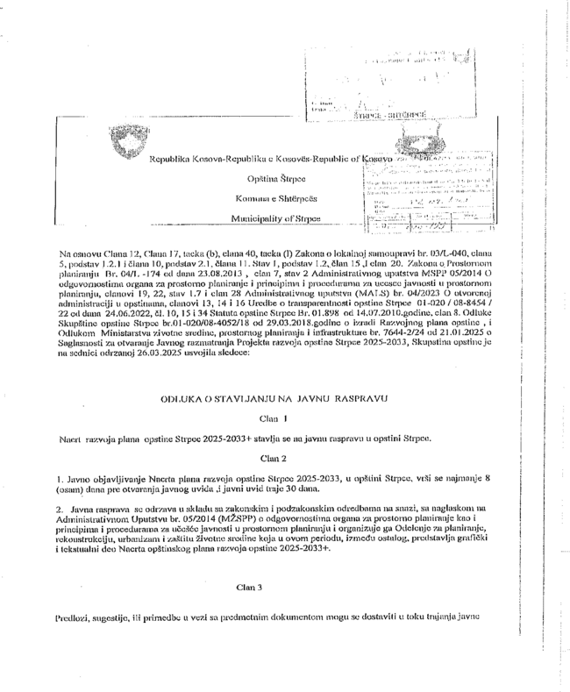
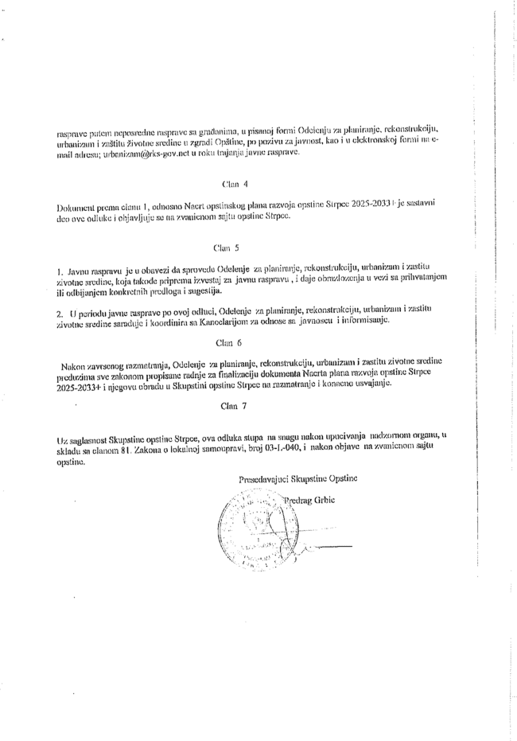
Në përputhje me nenin 20 të Ligjit për Planifikimin Hapësinor 04/L-174 dhe nenet 6, 7, 8 dhe 10 të Udhëzimit Administrativ MMPH - nr. 05/2014 për përgjegjësitë e organeve të planifikimit hapësinor dhe parimet dhe procedurat për pjesëmarrjen e publikut në planifikimin hapësinor, është marrë dhe shpallur në tabelat e njoftimeve, faqen e internetit dhe faqen e Facebook-ut të Komunës së Shtërpcës, Njoftimi për hapjen e Shqyrtimit Publik për draftin e Planit të Zhvillimor Komunal (2025-2033).
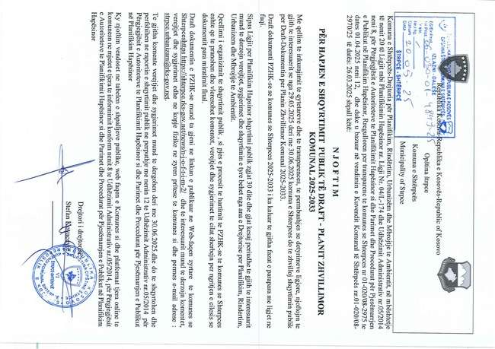

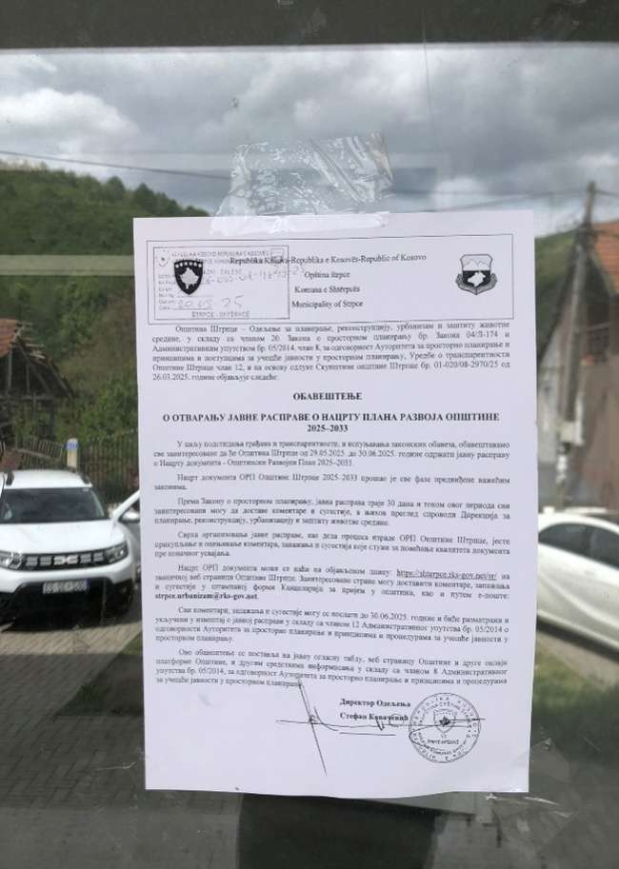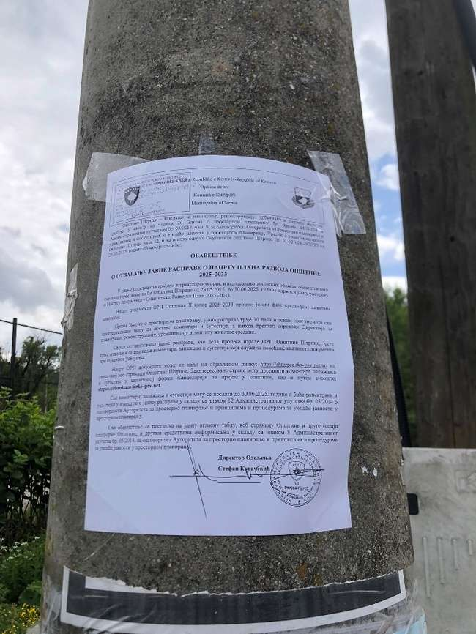

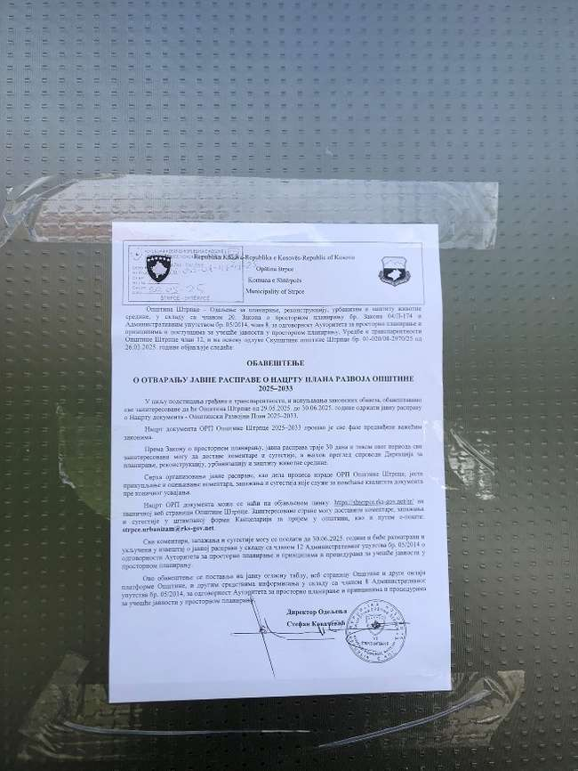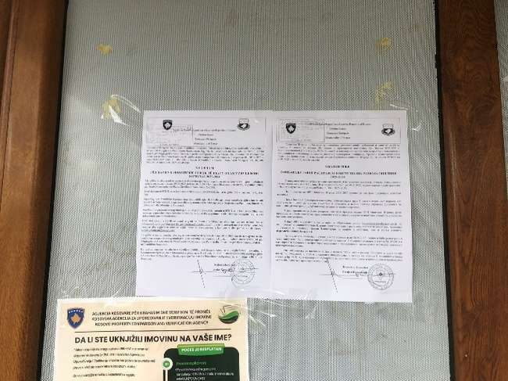

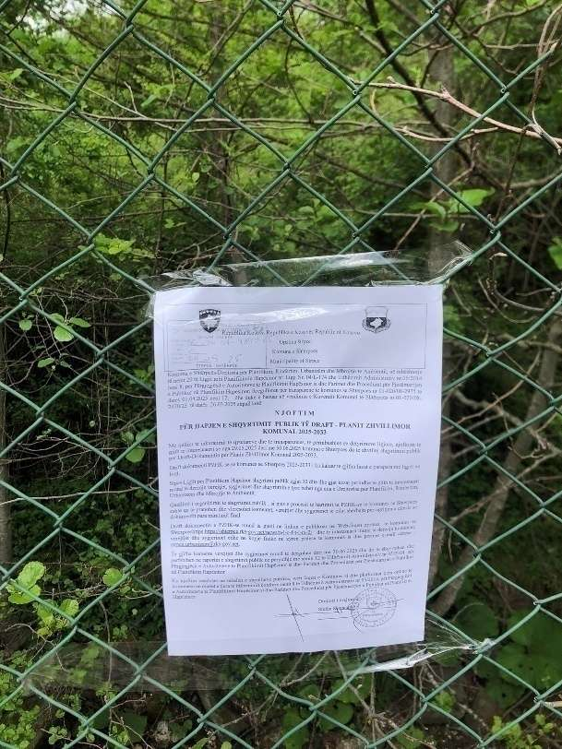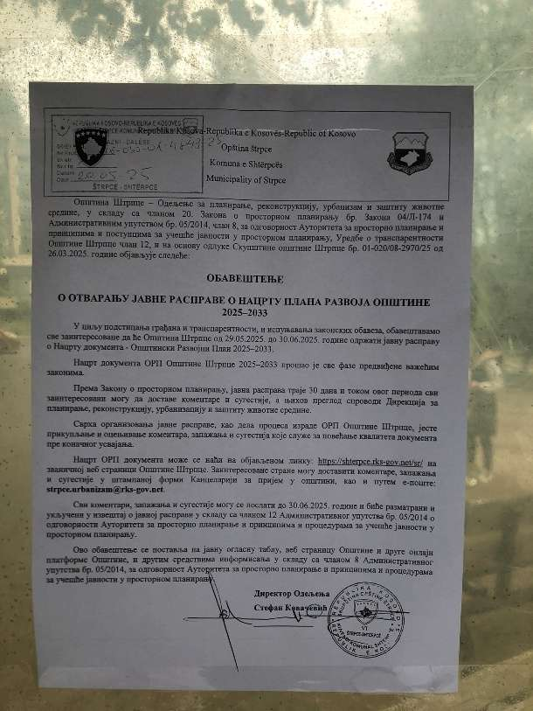

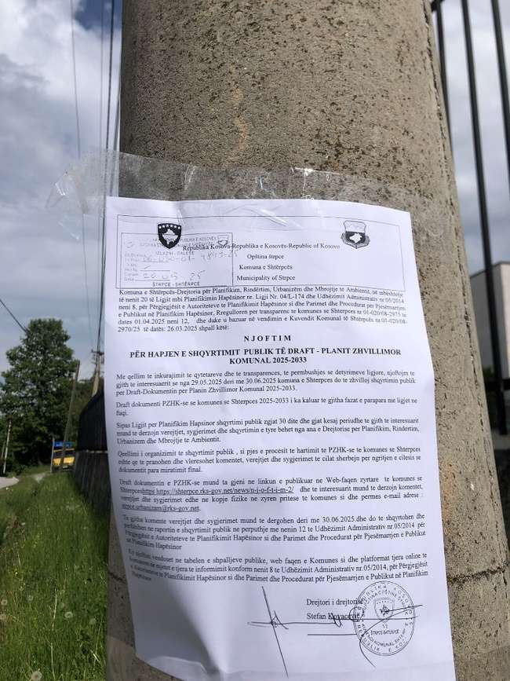
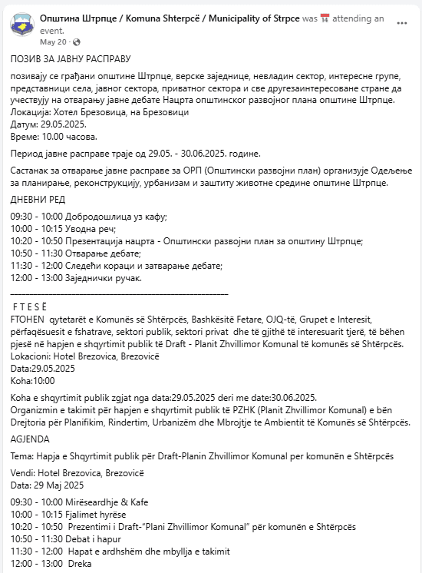

Hapja e Shqyrtimit Publik u organizua nga drejtoria për Planifikim, Rindërtim, Urbanizëm dhe Mbrojtje te Ambientit në bashkëpunim me përfaqësuesit e OSBE-së, më datë 29.05.2025, në hotelin “Brezovica”. Procesi i shqyrtimit publik zgjati deri më 30.06.2025.
Përveç transparencës dhe përmbushjes së detyrimeve ligjore, hapja e Shqyrtimit Publik kishte për qëllim:
- njohjen e qytetarëve, shoqatave dhe publikut profesional me draftin e Planit të Zhvillimit Komunal,
- mundësimin e dhënies së sugjerimeve, vërejtjeve dhe propozimeve për përmirësimin e dokumentit,
- sigurimin e transparencës dhe pjesëmarrjen e publikut në marrjen e vendimeve strategjike.
Gjatë hapjes së debatit publik ishin të pranishëm gjithsej 61 pjesëmarrës, duke përfshirë perfaqesuesit nga Ministria e Mjedisit, Planifikimit Hapësinor dhe Infrastrukturës, përfaqësues të komuniteteve lokale, ndërmarrjeve publike, shoqatave të qytetarëve, si dhe qytetarë individualë nga sektorë të ndryshëm.
Në pjesën hyrëse, përfaqësuesi i drejtorise për Planifikim, Rindërtim, Urbanizëm dhe Mbrojtje e Ambientit përshëndeti të pranishmit dhe shpjegoi shkurtimisht rëndësinë e hartimit të Planit të Zhvillimit Komunal. Pas fjalës hyrëse, ekipi profesional prezantoi draftin e dokumentit, duke përfshirë qëllimet kryesore, udhëzimet, prioritetet dhe masat e planifikuara në fushat e shfrytëzimit të tokës, zhvillimit ekonomik, infrastrukturës, arsimit, turizmit, demografisë dhe mbrojtjes së mjedisit në kuadër të Planit të Zhvillimit Komunal. Pas prezantimit, pasoi një diskutim i hapur ku pjesëmarrësit shprehën propozimet, vërejtjet dhe pyetjet e tyre, kryesisht lidhur me zhvillimin e planifikuar hapësinor.

FOTO E PJESMARRESVE NGA HAPJA E SHQYRTIMIT PUBLIK
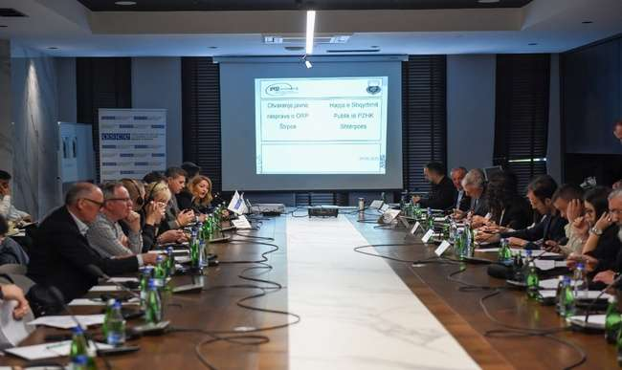

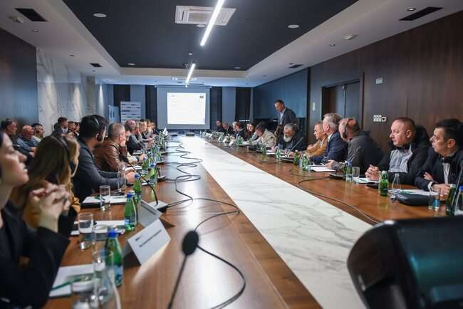
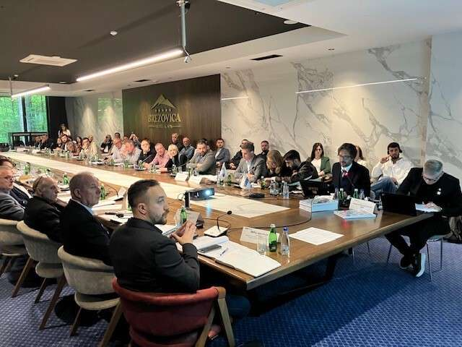
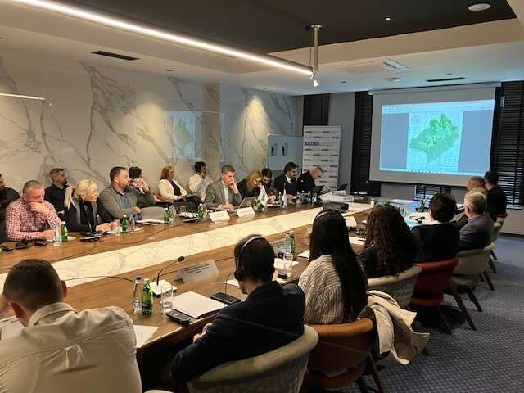
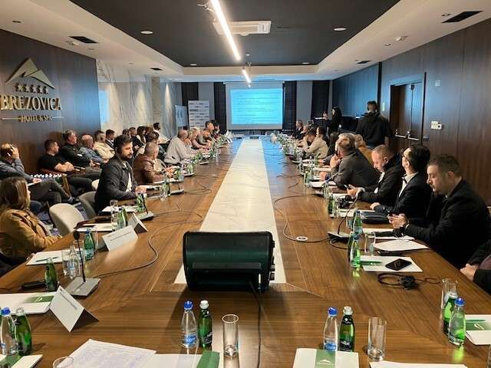
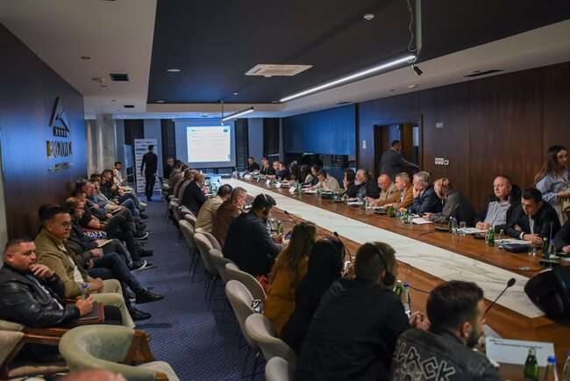
LISTA E PJESMARRESVE NGA HAPJA E SHQYRTIMIT PUBLIK
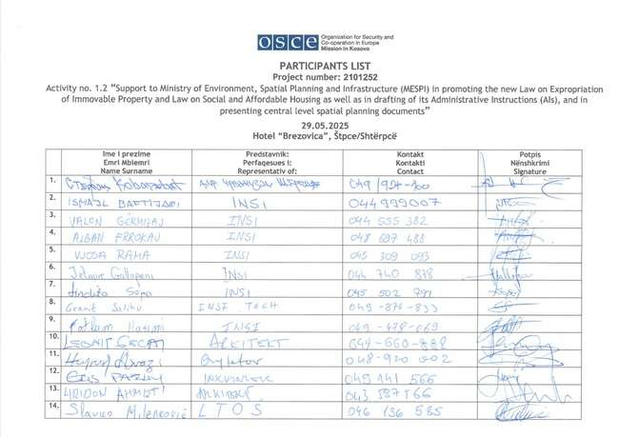
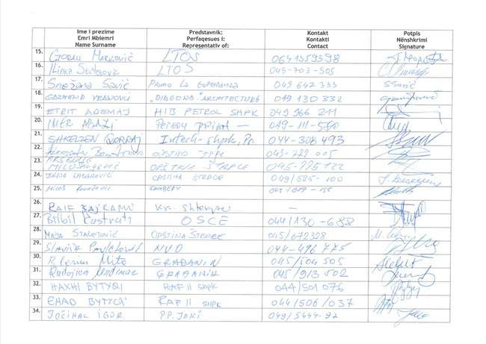
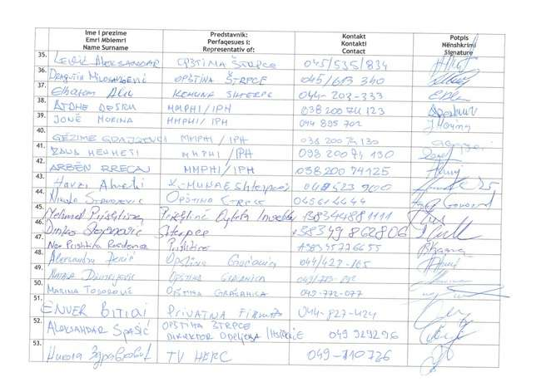
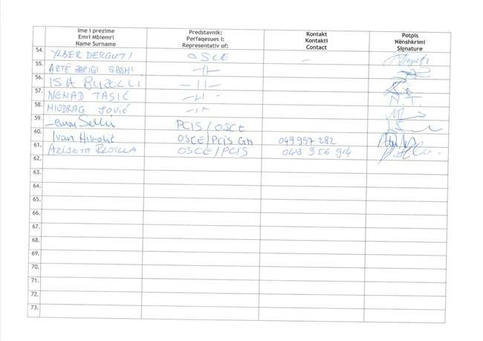
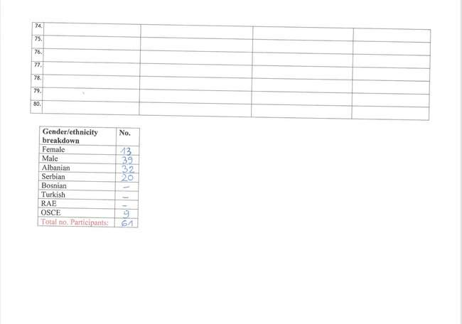
Për vazhdimin e Shqyrtimit Publik, palëve të interesuara iu mundësua paraqitja e kërkesave te Drejtorine për Planifikim, Rindërtim, Urbanizëm dhe Mbrojtje teAmbientit përmes kërkesave në formë të printuar ose përmes emailit, si dhe lënia e komenteve, sugjerimeve dhe vërejtjeve në librin e komenteve deri më 30.06.2025.

- REXHISTRI I PJESMARRESVE DHE KERKESAT E TYRE, PROZIMEVE DHE VEREJTJEVE

Gjate Shqyrtimit Publik nga data 29.05.2025. deri me 30.06.2025. jane pranuar:
- 25 kerkesa ne forme fizike per zgjerimin e zones se planifikuar te ndertimit
- 1propozim ne kopje fizike per zhvillimin e zones turistike,
- 1 kerkese ne forme elektronike per zgjerimin e zones se planifikuar te ndertimit,
- 7 komente dhe sugjerime te evidentuara ne librin e komenteve te cilat kane te bejne per zgjerimin e e zones se planifikuar te zhvillimit te ndertimit .

Rexhistri I pjesmarresve ne Shqyrtimin Publik gjate periudhes prej29.05.2025. deri30.06.2025.
Kerkesat ne forme fizike
Br. | Emri dhe mbiemri | Data e parashtrimit te kerkeses | kerkese / propozim / verejtje
1. | HIBPetrollSh.P.K. | 29.05.2025. | Kerkese per zgjerimin e zones ndertimore
2. | Imer Abazi | 16.06.2025. | Kerkese per zgjerimin e zones ndertimore
3. | RamushBejiqi | 27.06.2025. | Kerkese per zgjerimin e zones ndertimore
4. | VataDonart | 30.05.2025. | Kerkese per zgjerimin e zones ndertimore
5. | NazmiViqa | 04.06.2025. | Kerkese per zgjerimin e zones ndertimore
6. | VlastimirStojčetović | 09.06.2025. | Kerkese per zgjerimin e zones ndertimore
7. | ArsenijeMilosavljević | 25.06.2025. | Kerkese per zgjerimin e zones ndertimore
8. | LjubišaMirković | 10.06.2025. | Kerkese per zgjerimin e zones ndertimore
9. | BurimRiza | 16.06.2025. | Kerkese per zgjerimin e zones ndertimore
10. | AlbertBajrami | 13.06.2025. | Kerkese per zgjerimin e zones ndertimore
11. | MehmetPriština | 17.06.2025. | Kerkesa per zhvillimin e zones hoteliere ne kombinim me qendren per rehabilitim dhe sport
12. | Dejan Ljubić sa potpisnicima: Milivoje Živković,Ljubomir Živković,Sonja Kočoska, Radmila Ljubić,MilosavaLjubić i Zoran Živković | 18.06.2025. | Kerkese per zgjerimin e zones ndertimore
13. | RAFIISh.P.K. | 18.06.2025. | Kerkese per zhvillimin e zones rekreatie- turistike
14. | GjergjiFitor | 20.06.2025. | Kerkese per zgjerimin e zones ndertimore per zhvillimin e biznesit
15. | Melit Hysenaj i Ruzhdi Mazreku | 24.06.2025. | Kerkese per zgjerimin e zones ndertimore per zhvillimin e zones rekreative- turistike (turizmi malor)
16. | ZekirjaElezi | 27.06.2025. | Kerkese per zgjerimin e zones ndertimore per zhvillimin e zones rekreative- turistike (turizmi malor)
17. | HasanElezi | 24.06.2025. | Kerkese per zgjerimin e zones ndertimore per zhvillimin e vendbanimit turistik
18. | HasanElezi | 30.06.2025. | Kerkese per zgjerimin e zones ndertimore per zhvillimin e vendbanimit turistik
19. | DejanLjubić | 27.06.2025. | Kerkese per zgjerimin e zones ndertimore per zhvillimin e projekteve te orientuara ka veprimtarite ekonomike
20. | ZoranPečinoćević | 30.06.2025. | Kerkese per zgjerimin e zones ndertimore
21. | BlerimMita | 26.06.2025. | Kerkese per zgjerimin e zones ndertimore per zhvillimin e turizmit te fshatit
22. | Tome Gashi, Flamur Sopa, BD Engineering, Milan Nedeljković i Snežana Filipović | 27.06.2025. | Kerkese per zgjerimin e zones ndertimore
23. | DjurdjaBandulić, StanimirStanišić, Nedeljko Nedeljković | 27.06.2025. | Kerkese per zgjerimin e zones ndertimore
24. | TafaTafe | 30.06.2025. | Kerkese per zgjerimin e zones ndertimore
25. | TafaTafe | 30.06.2025. | Kerkese per zgjerimin e zones ndertimore
Propozimet ne kopje fizike per zhvillimin e turizmit ne qender
1. | Igor Jočinac | 26.06.2025. | Propozimi per zhvillimin e turizmit ne qender.
Kerkesa ne forme elektronike
1. | GjergjiFitor | 25.06.2025. | Kerkese per zgjerimin e zones ndertimore per zhvillimin e biznesit
Komentet dhe sugjerimet nga libri i komenteve
1. | MehmetPrishtina | 17.06.2025. | Kerkesa per zhvillimin e zones hoteliere ne kombinim me qendren per rehabilitim dhe sport
2. | EhadBytyqi (Rafii sh.p.k.) | 16.06.2025. | Kerkesa per aprovime zones per zhvillim turistik-rekreativ
3. | Leonit Gecaj po ovlačćenju Gazmend Gjegjaj | 19.06.2025. | Kerkese per zgjerimin e zones ndertimore per zhvillimin e biznesit familjar
4. | MelitHysenaj | 24.06.2025. | Kerkese per zgjerimin e zones ndertimore
5. | Tome Gashi, Flamur Sopa, BD Engineering, Milan Nedeljković i Snežana Filipović | 27.06.2025. | Kerkese per zgjerimin e zones ndertimore
6. | Djurdja Bandulić,  Stanimir Stanišić, Nedeljko Nedeljković | 27.06.2025. | Kerkese per zgjerimin e zones ndertimore
7. | ZekirjaElezi | 27.06.2025. | Kerkese per zgjerimin e zones ndertimore

KËRKESAT,PROPOZIMETDHE VËREJTJET E PJESMARRËSVE NE SHQYRTIMIN PUBLIK
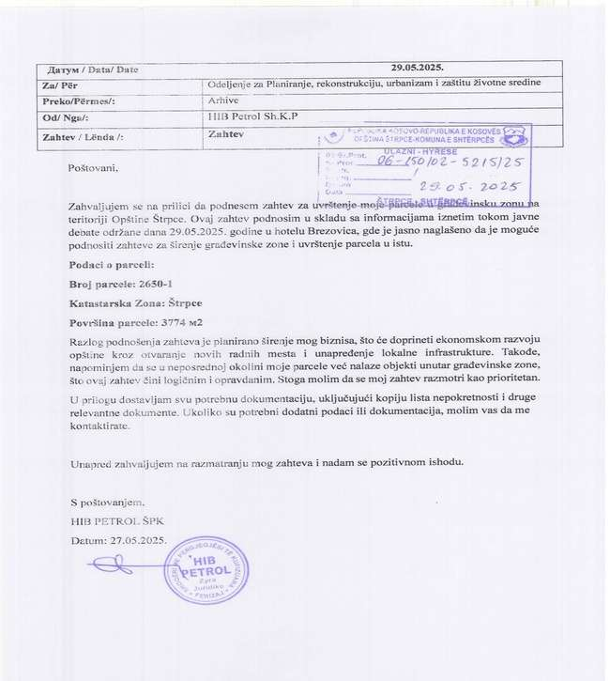
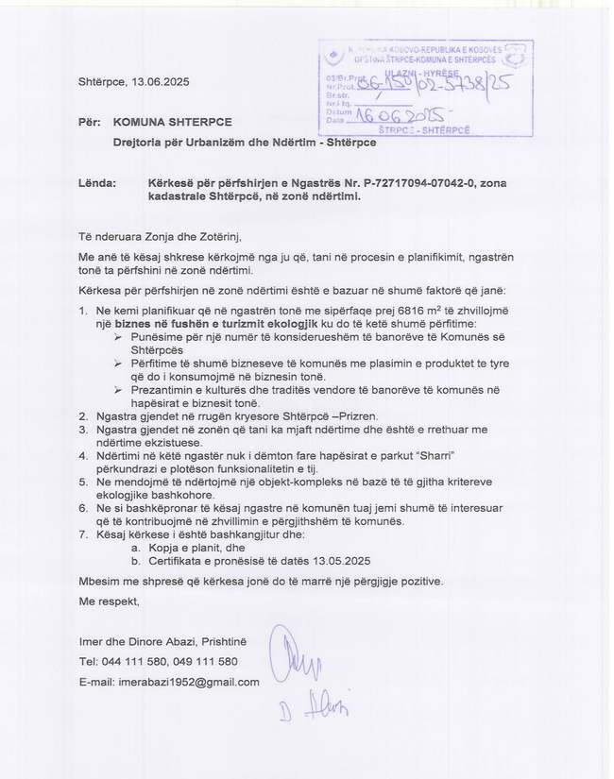

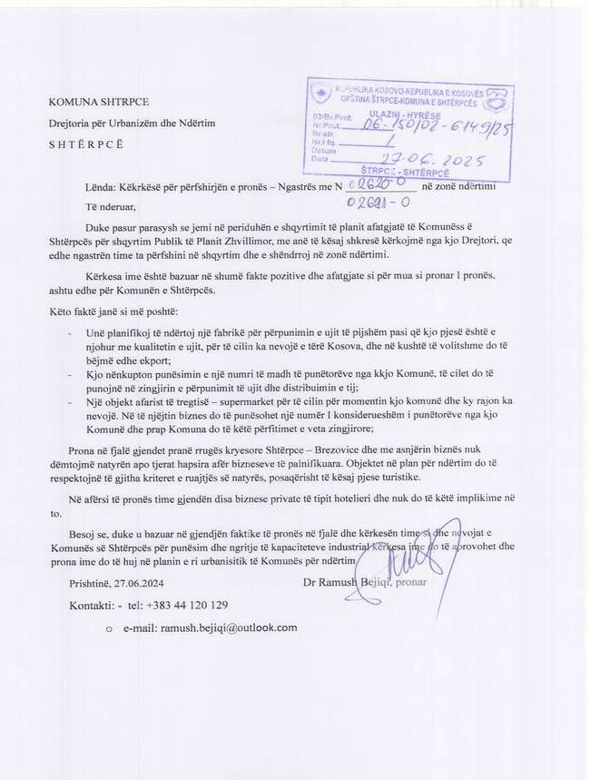

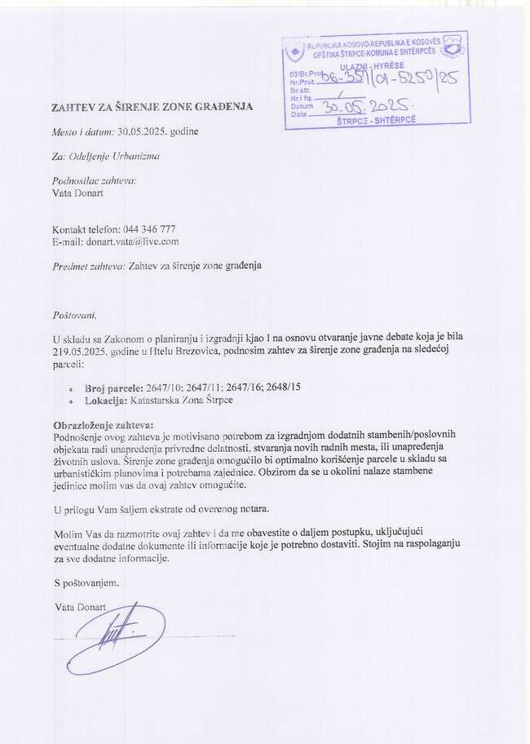

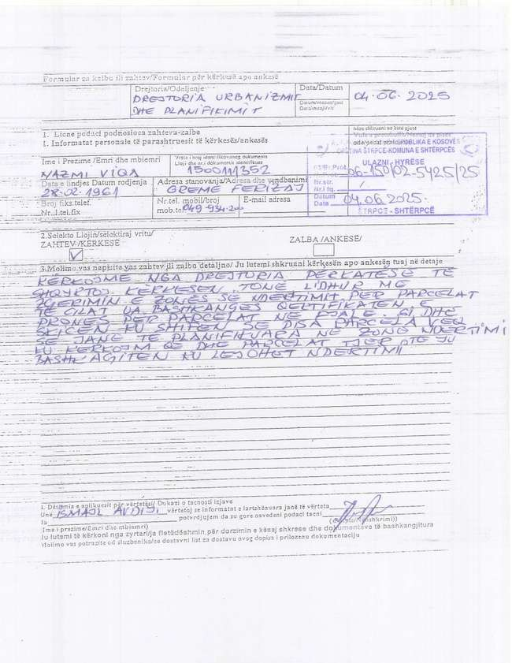

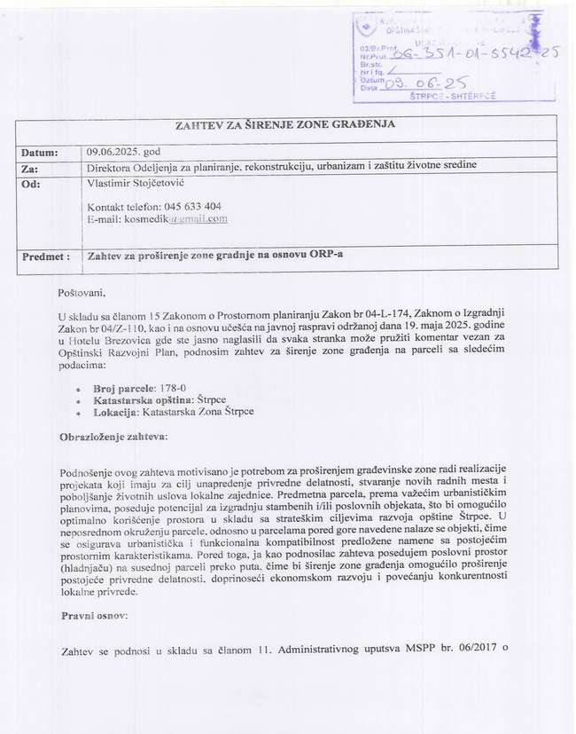
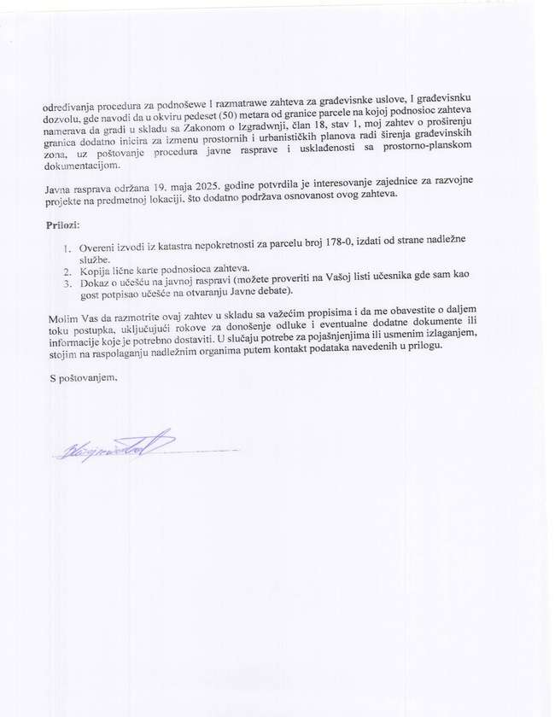

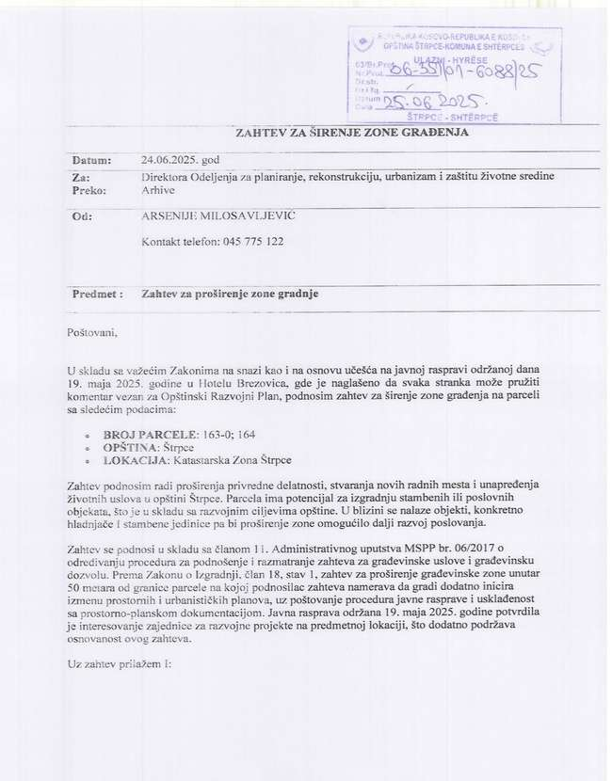
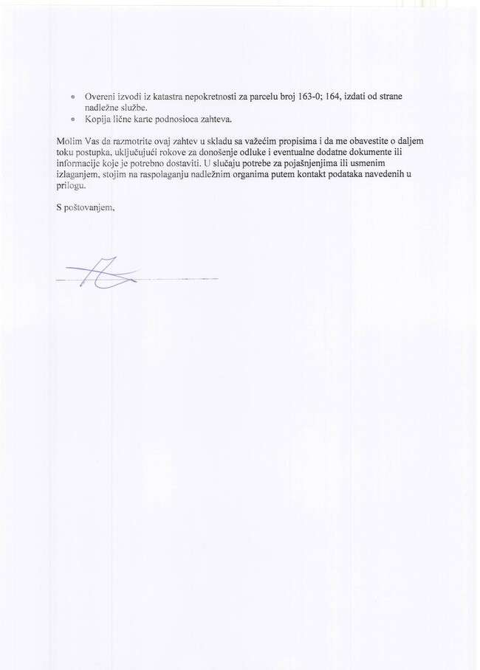

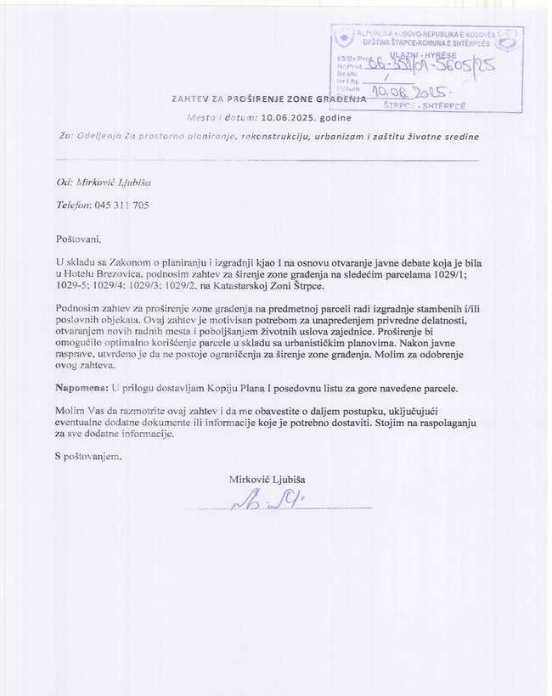

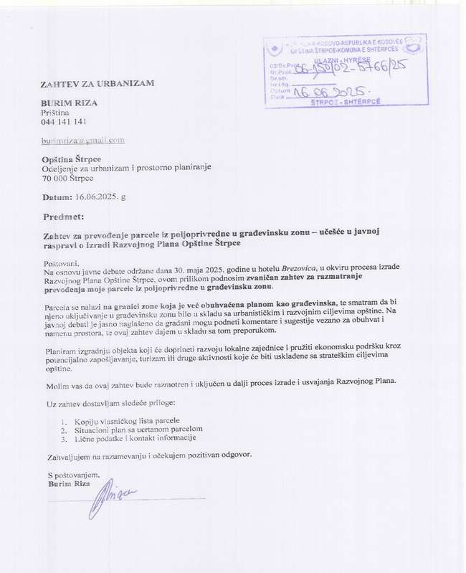

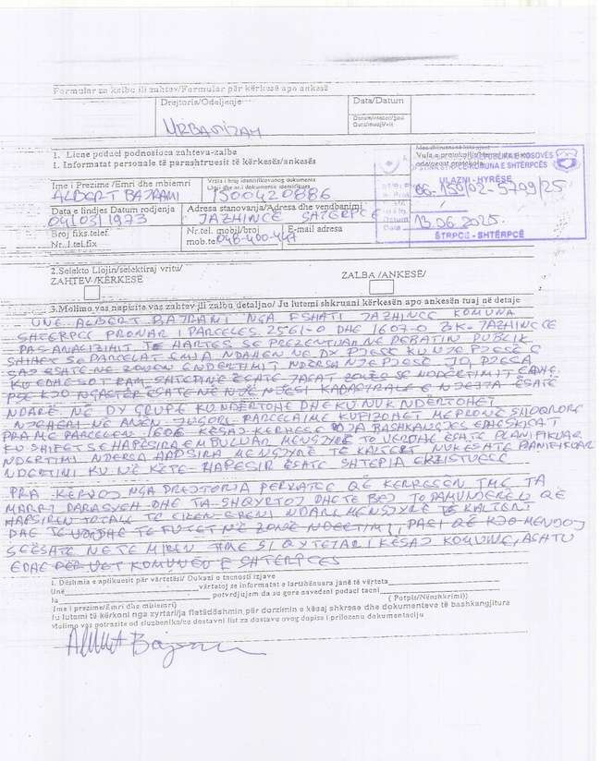

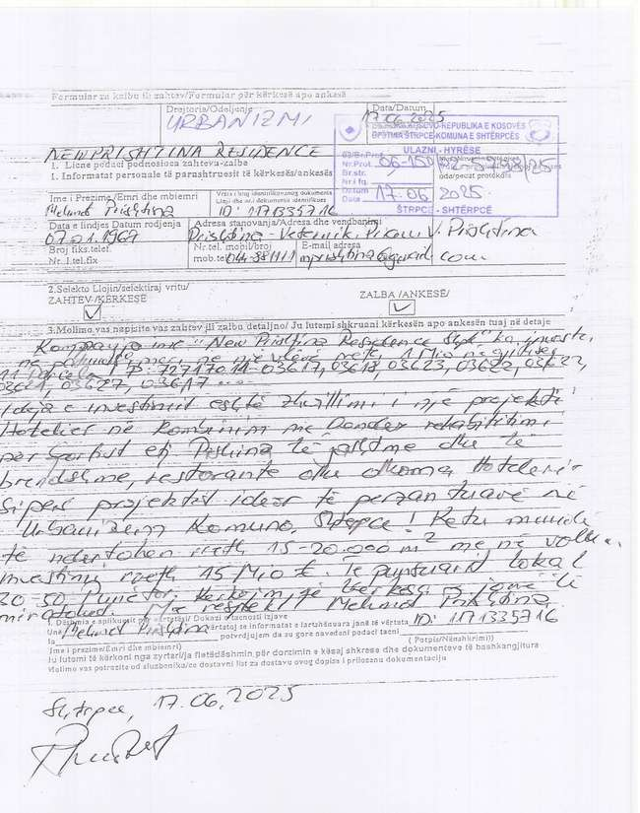

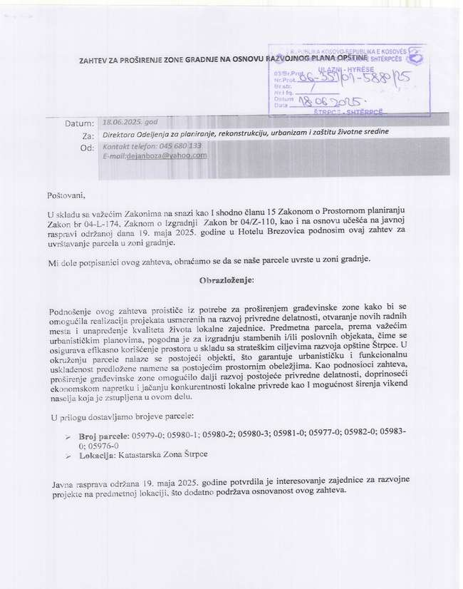

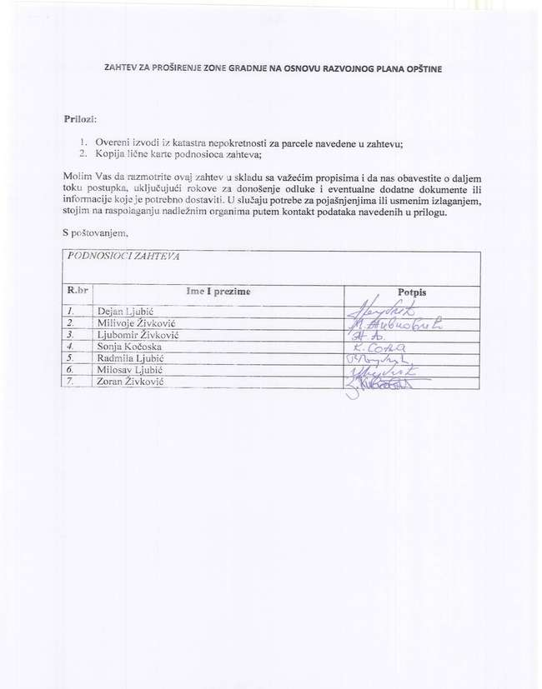

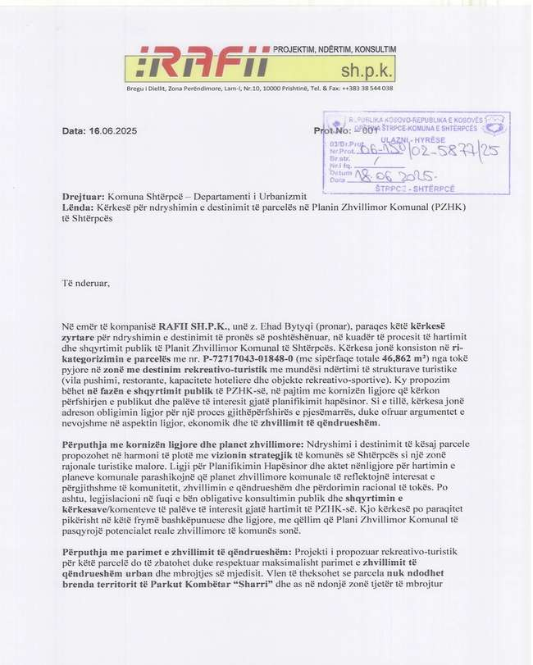

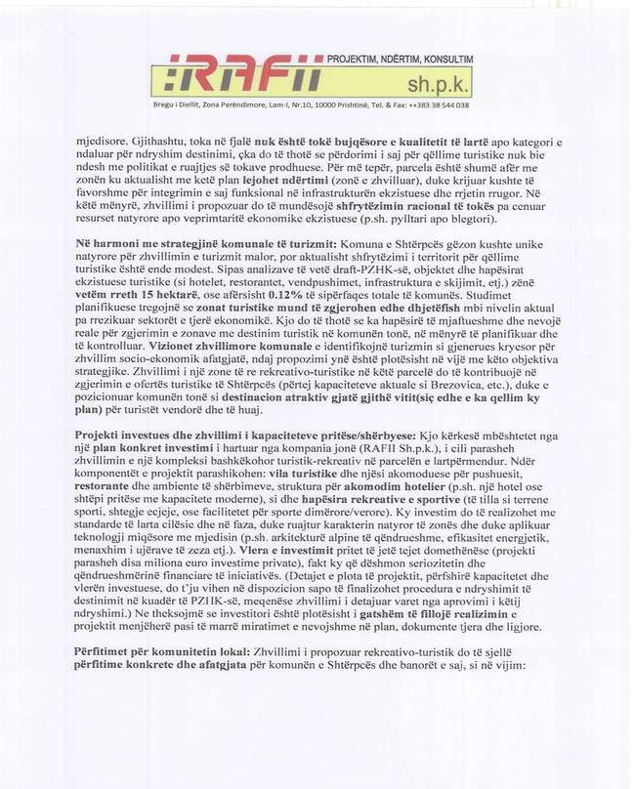

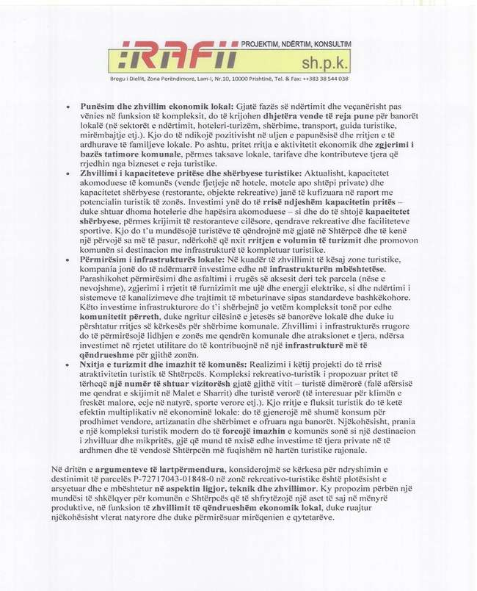

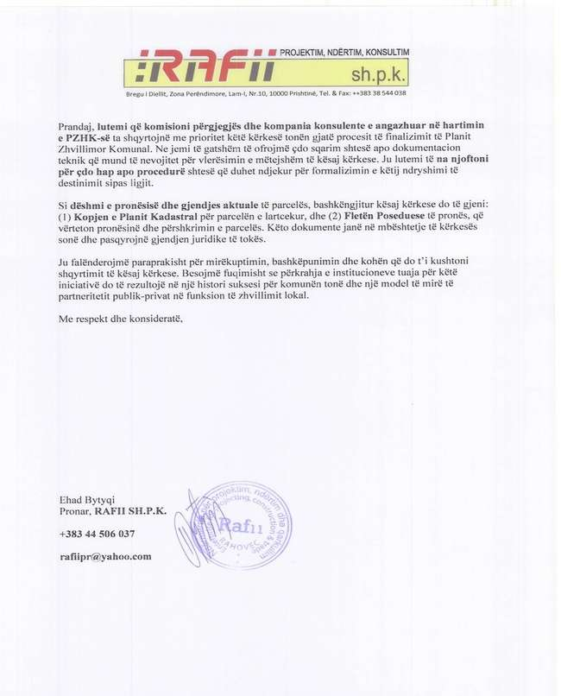

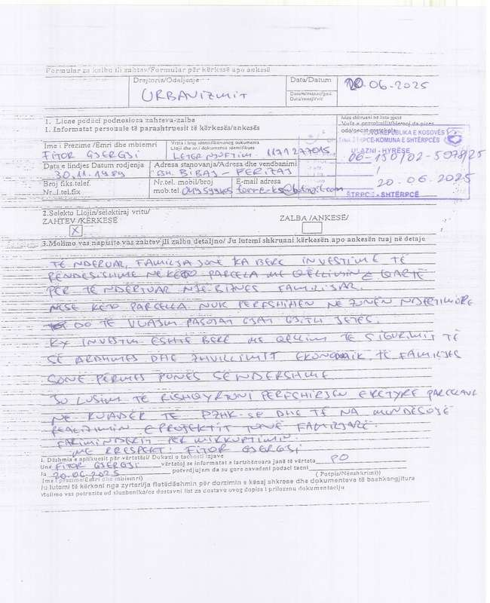

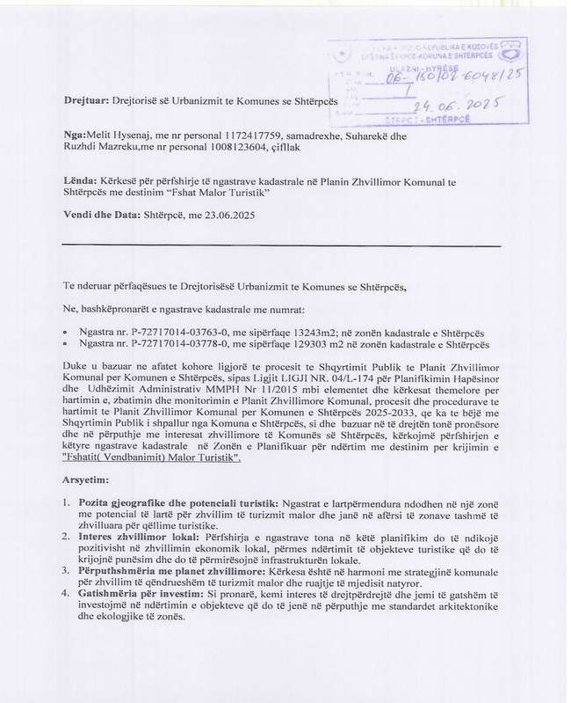

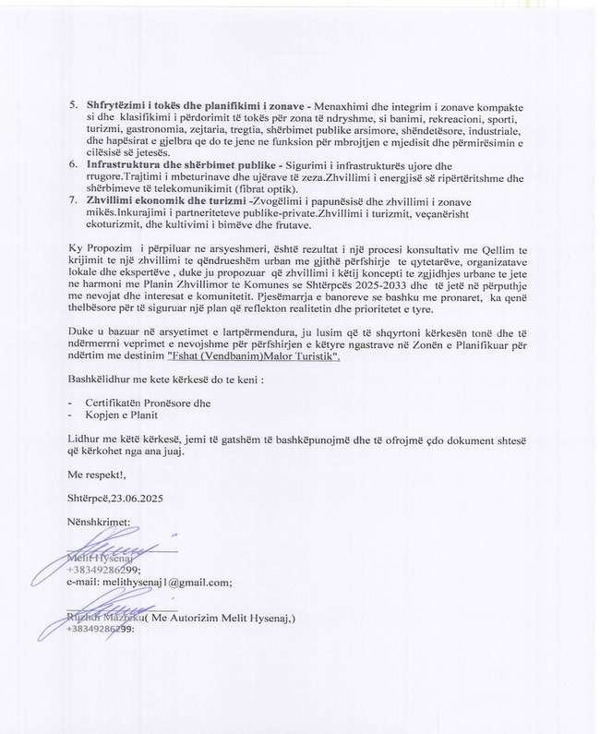

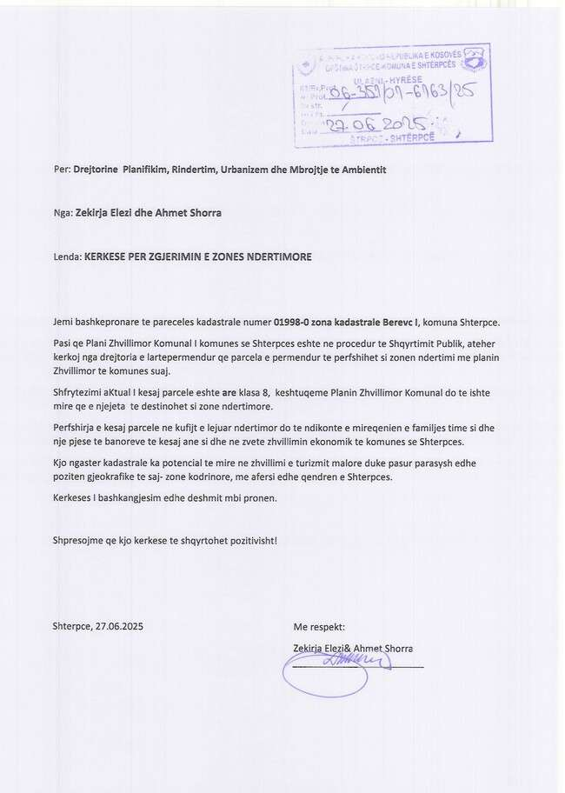

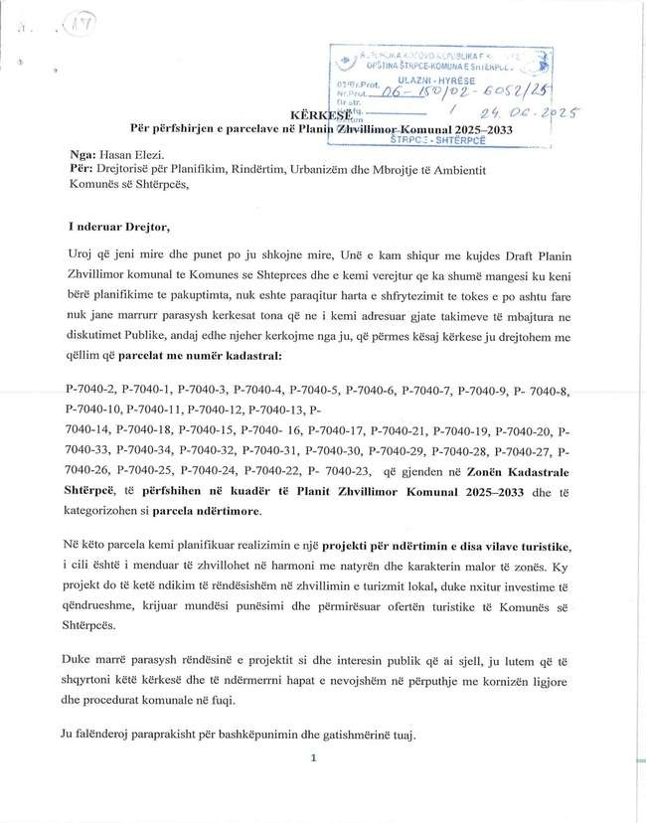

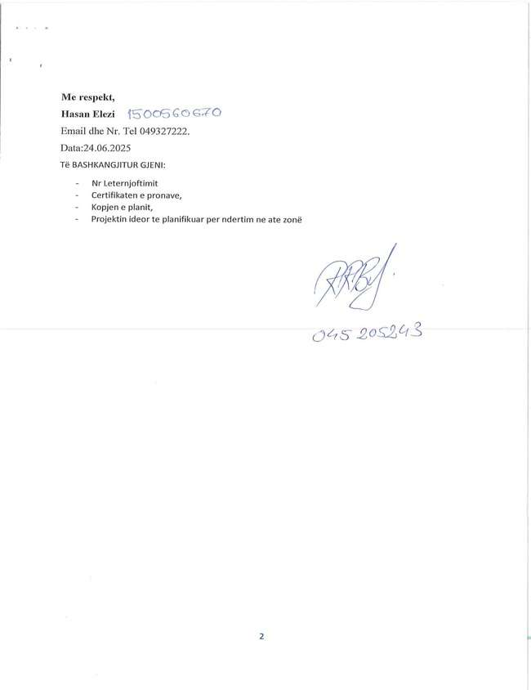

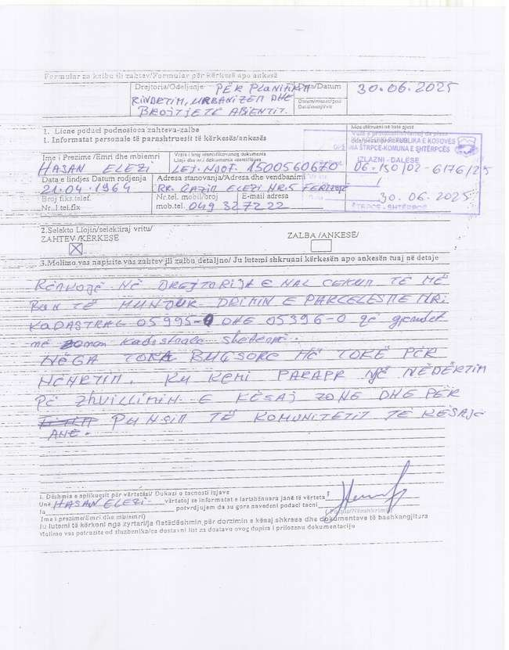

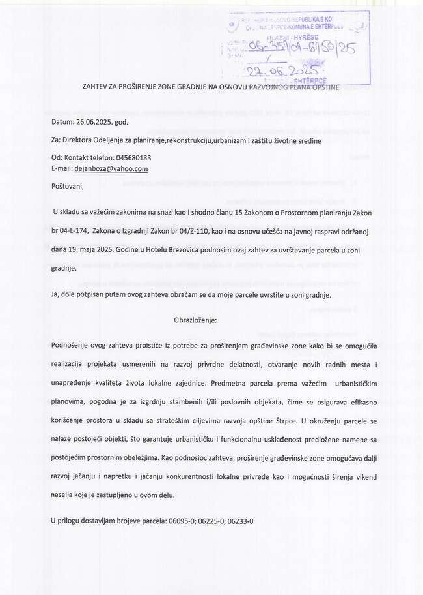

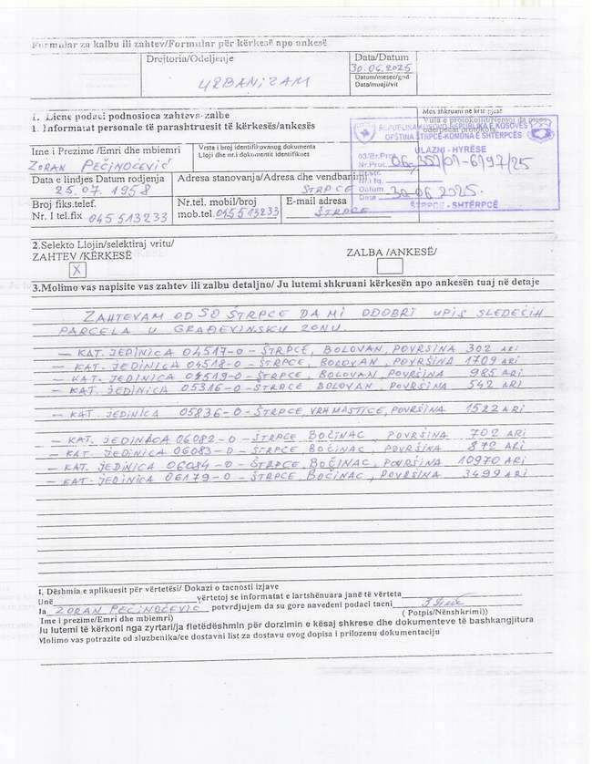

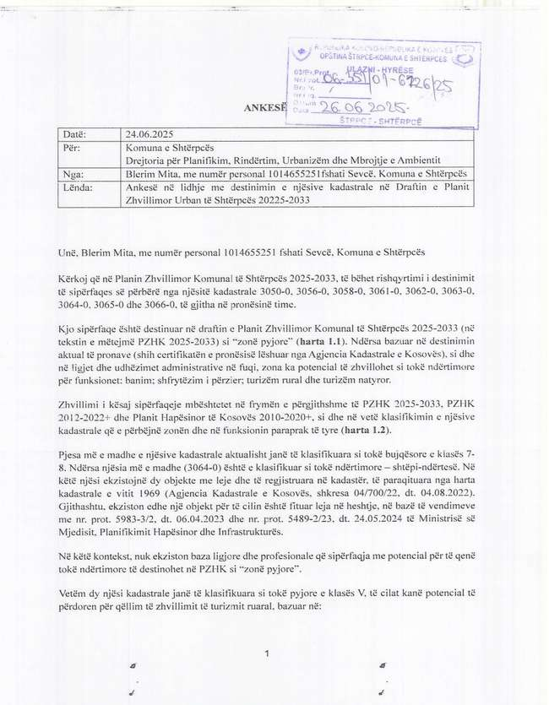

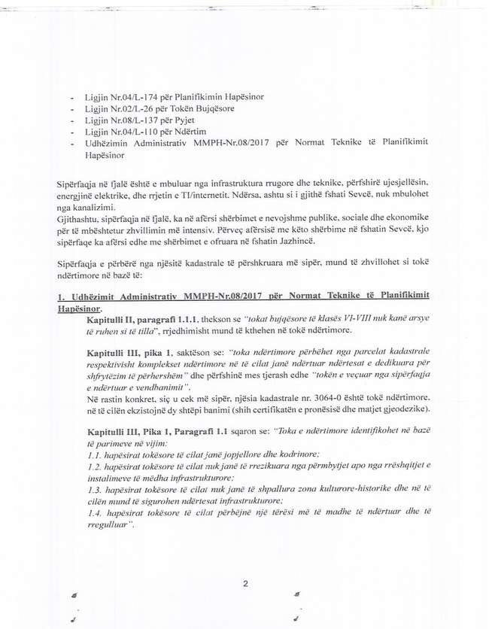

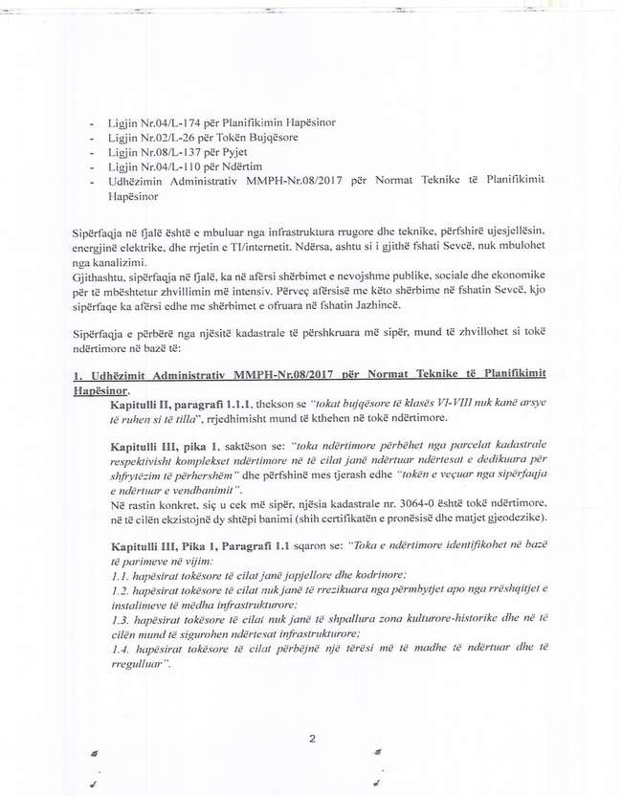

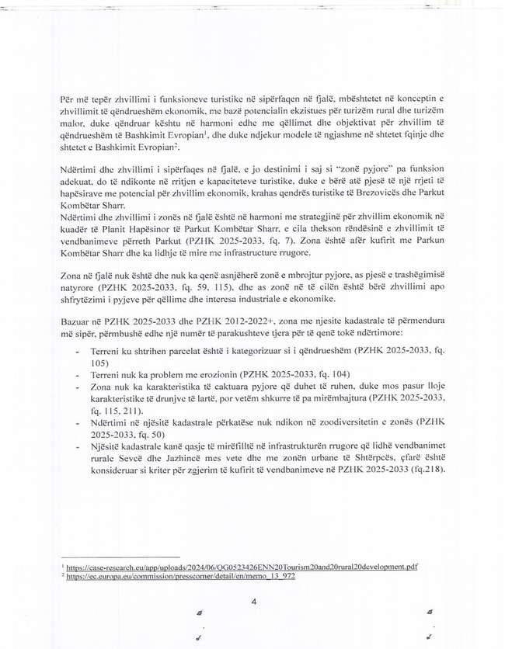

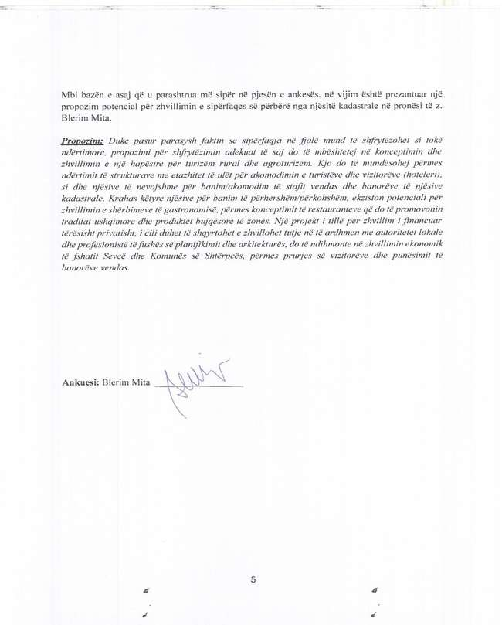

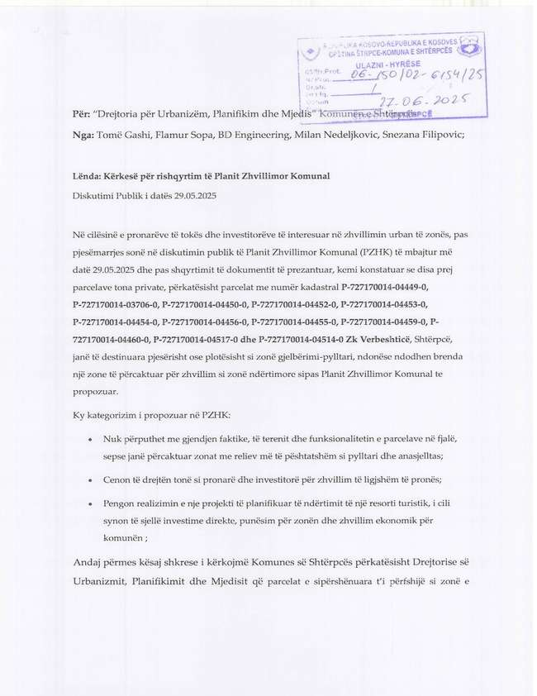

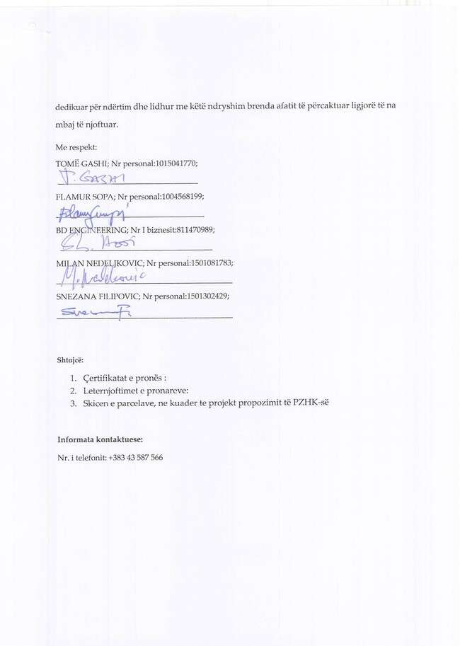

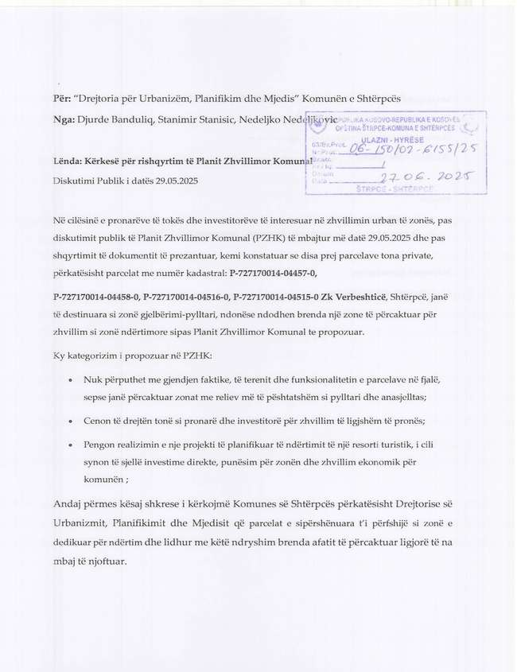

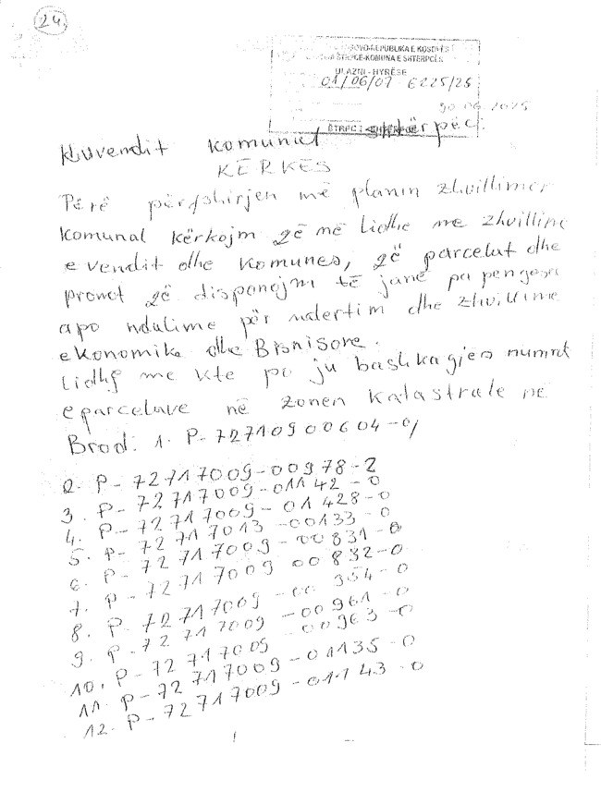

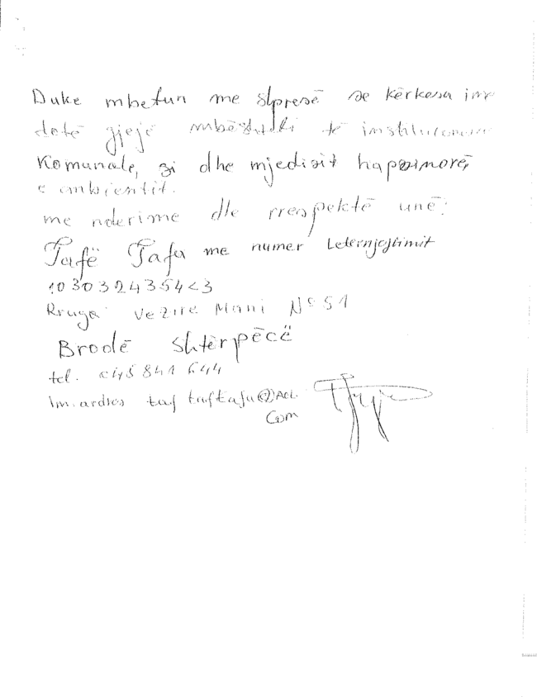

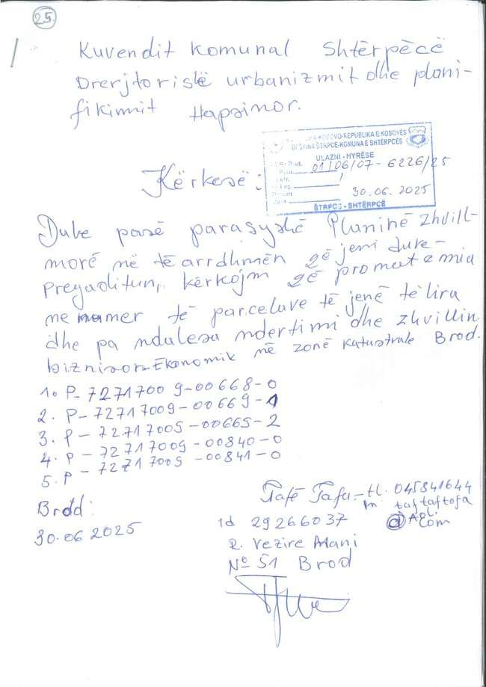

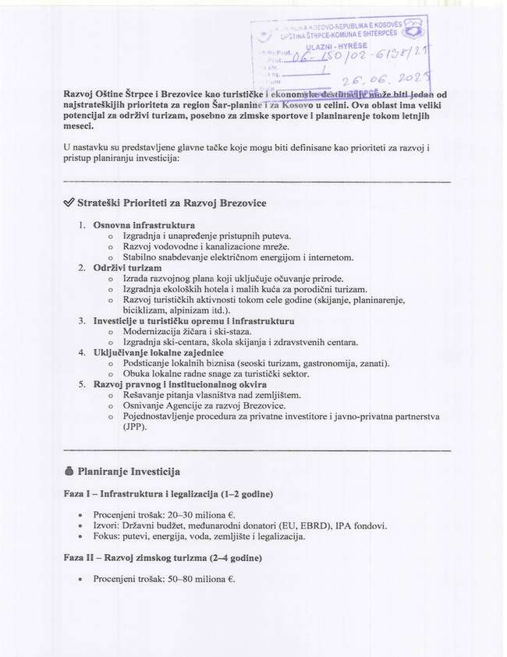

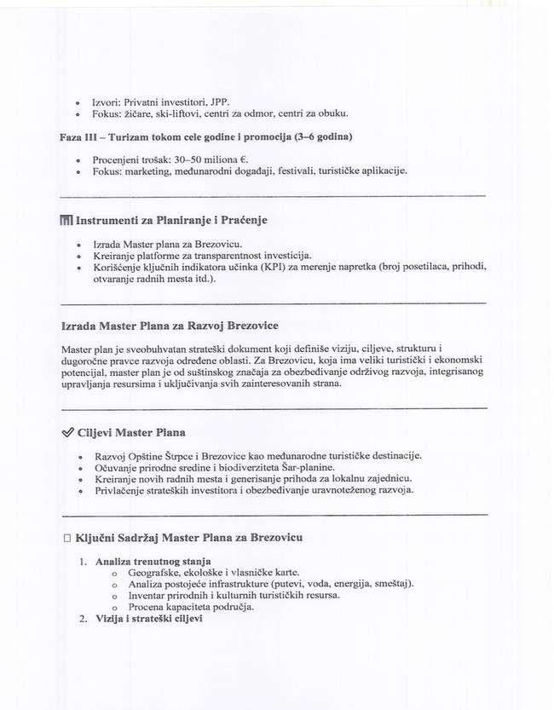

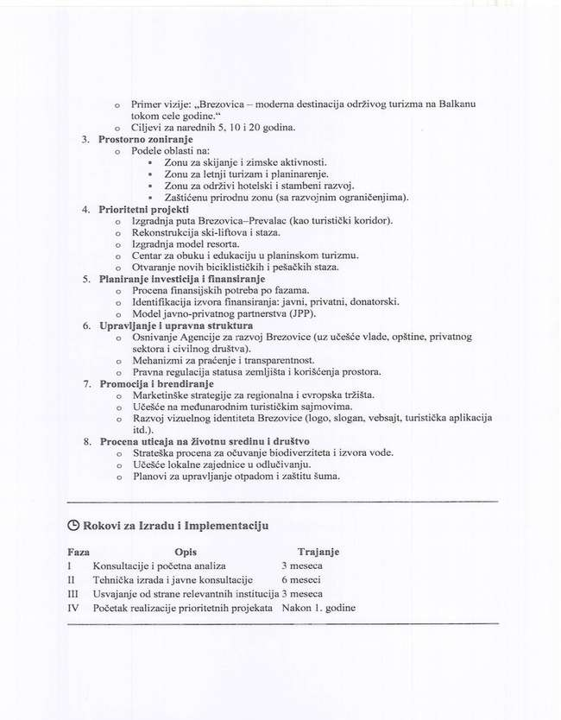

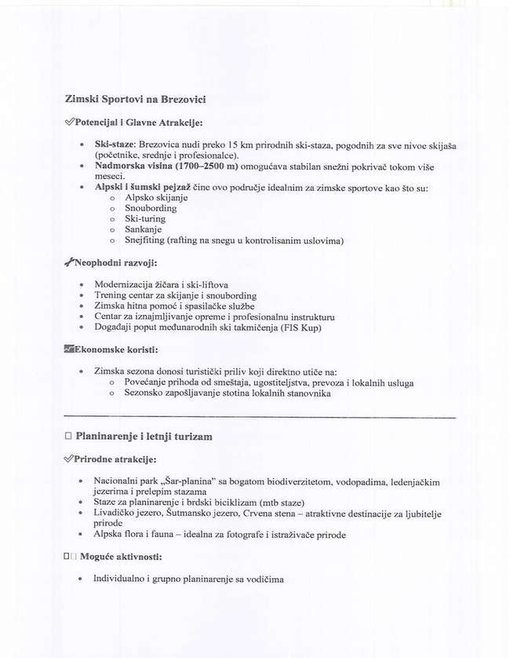

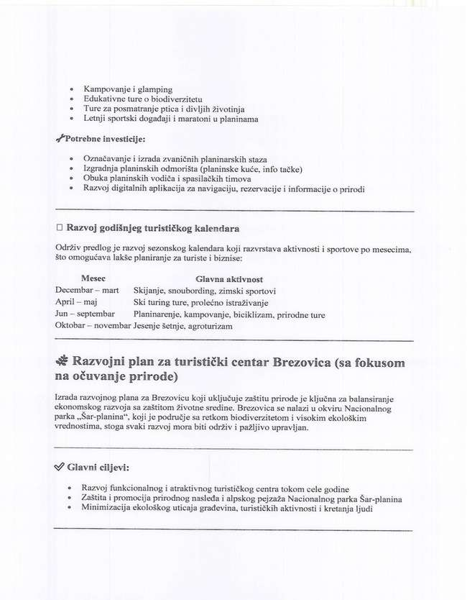

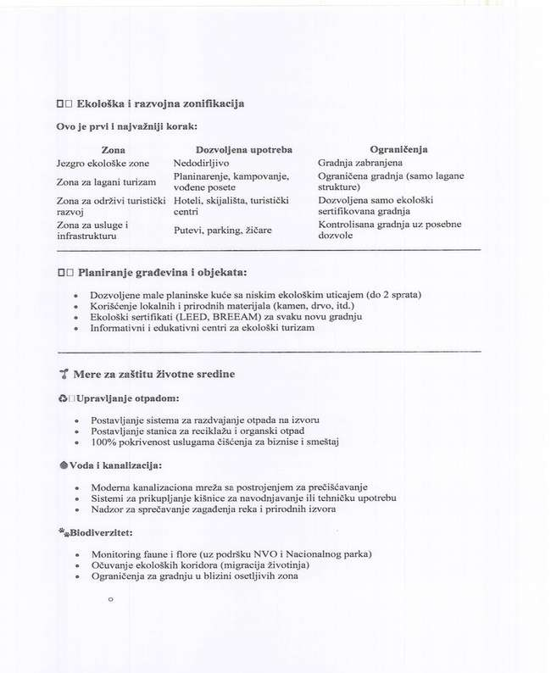

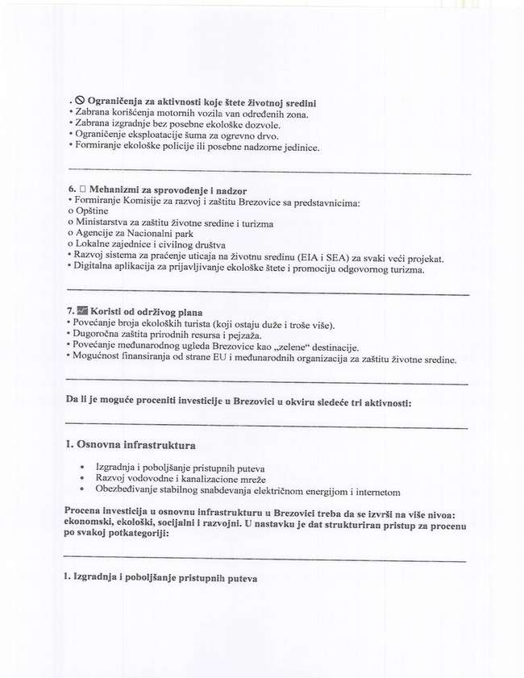

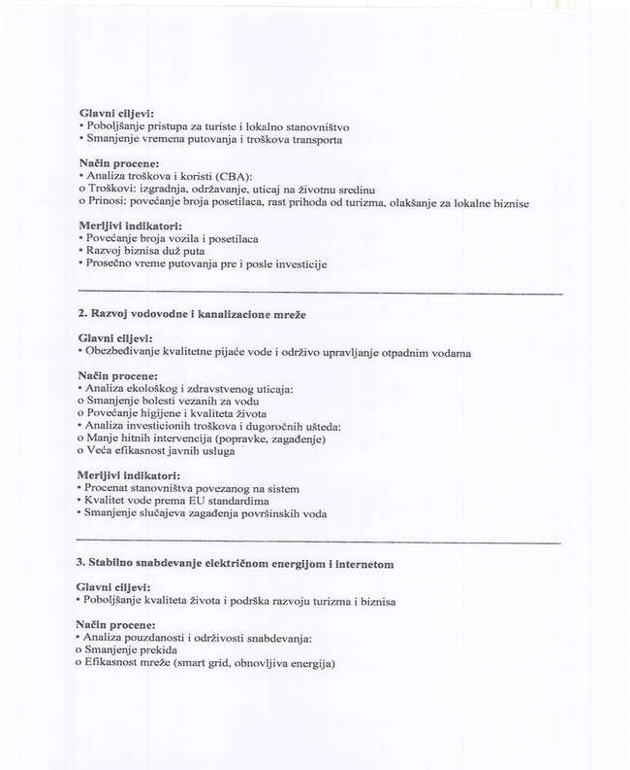

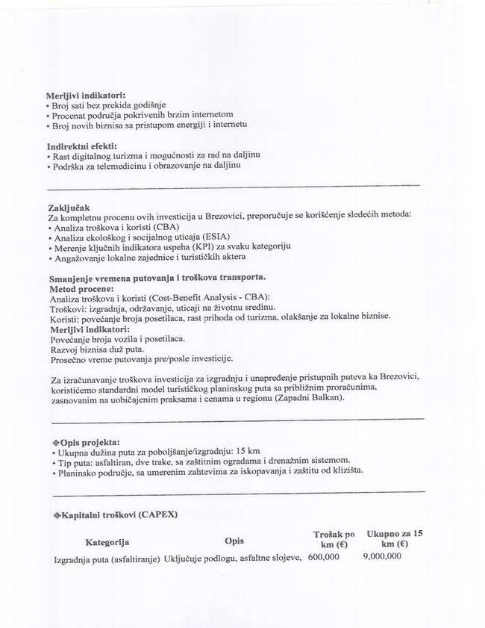

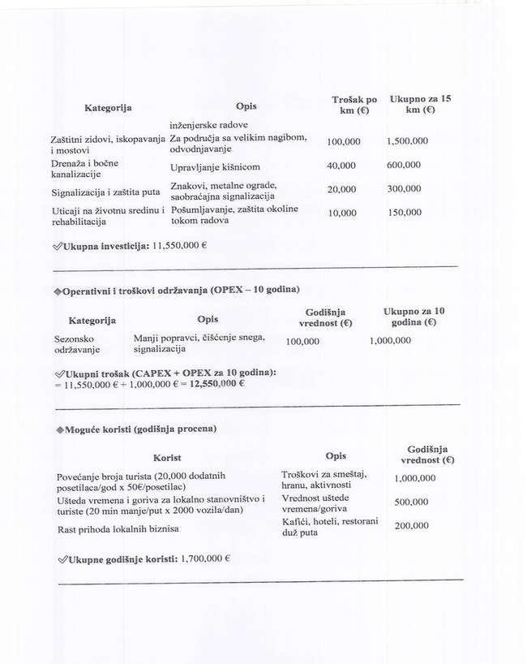

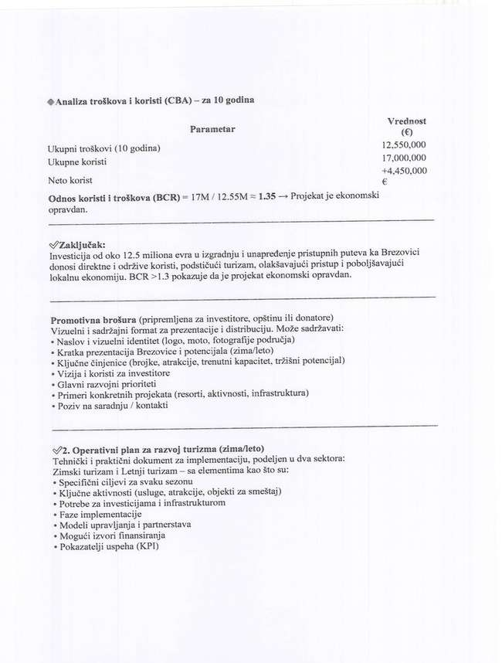

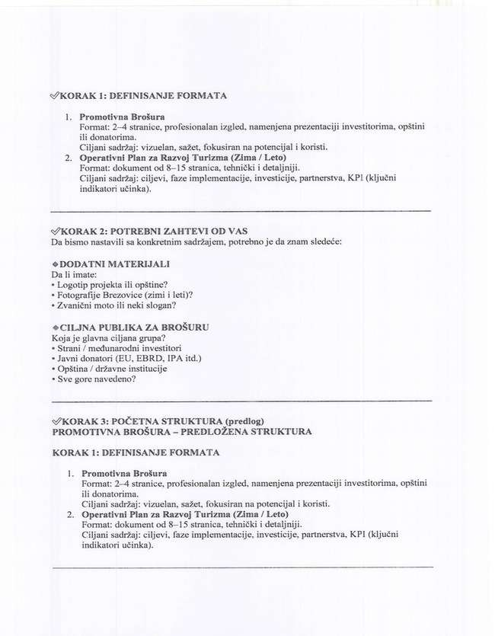

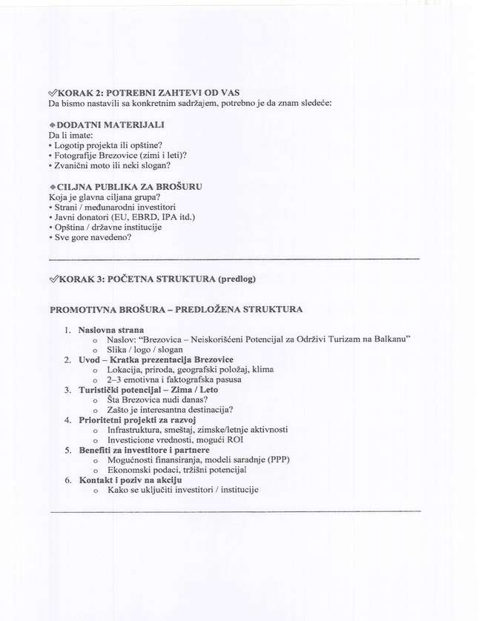

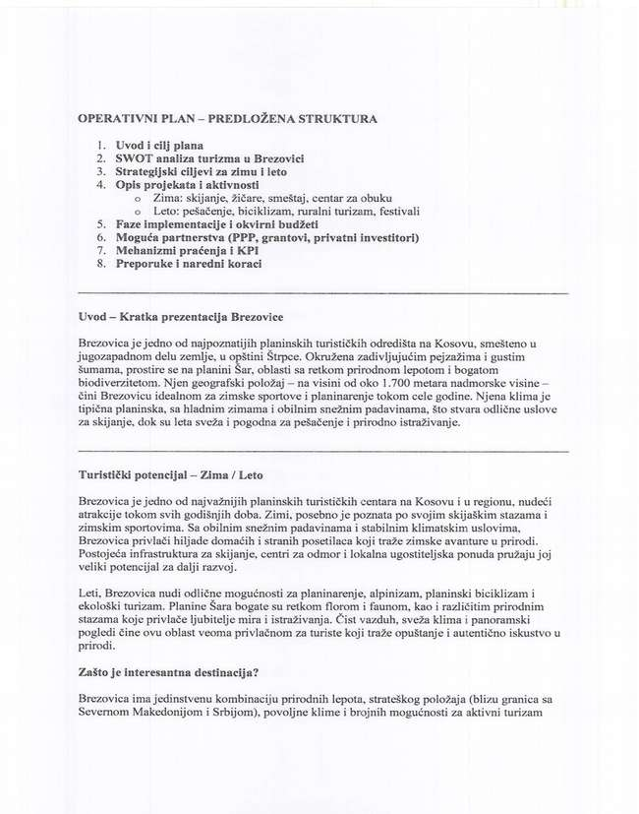

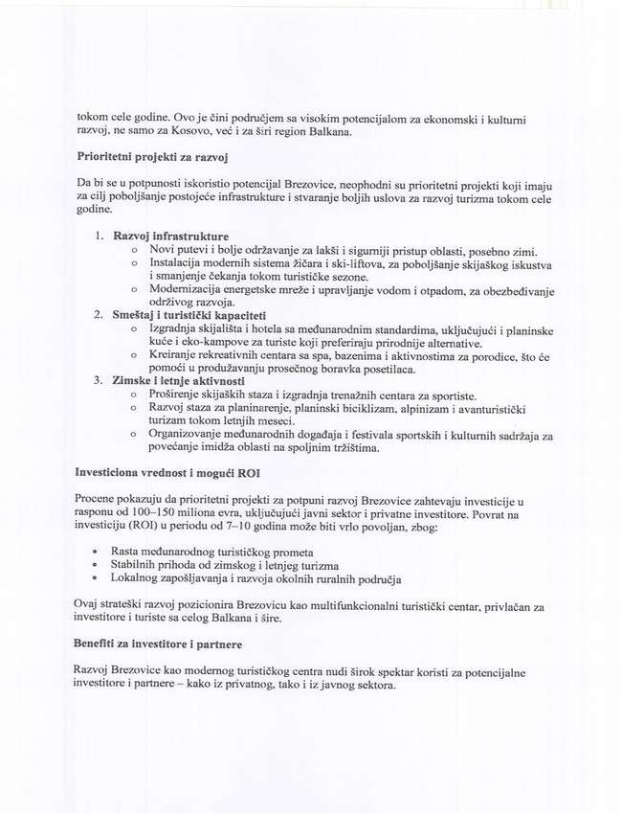

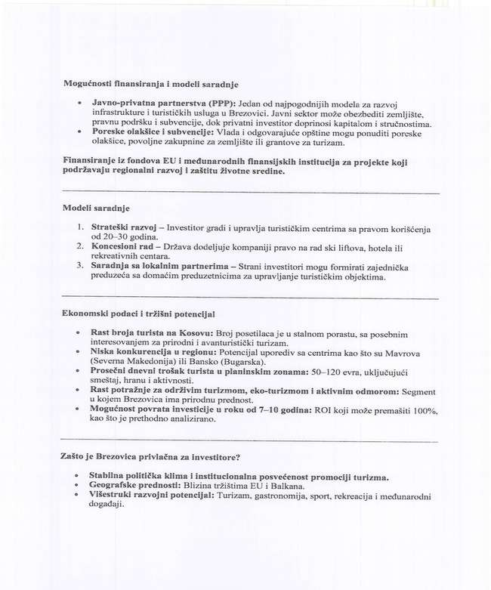

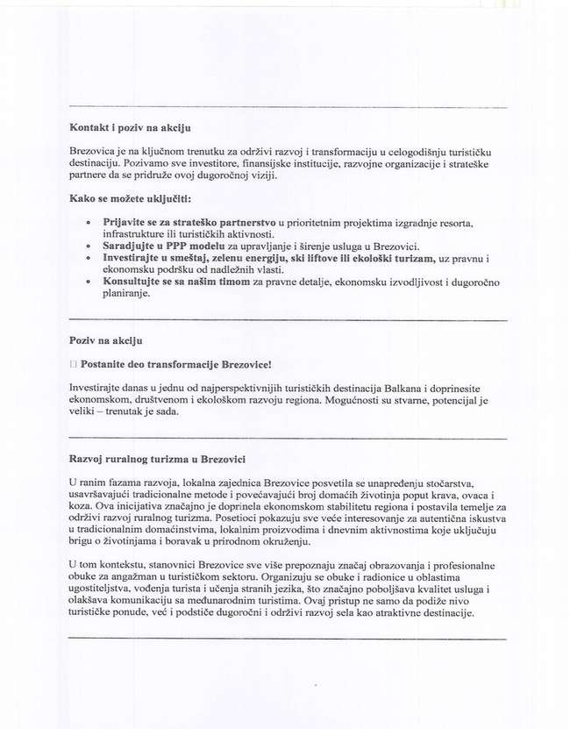

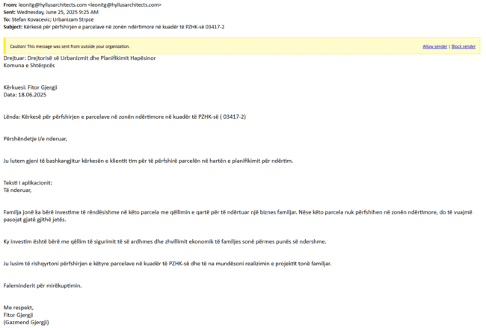

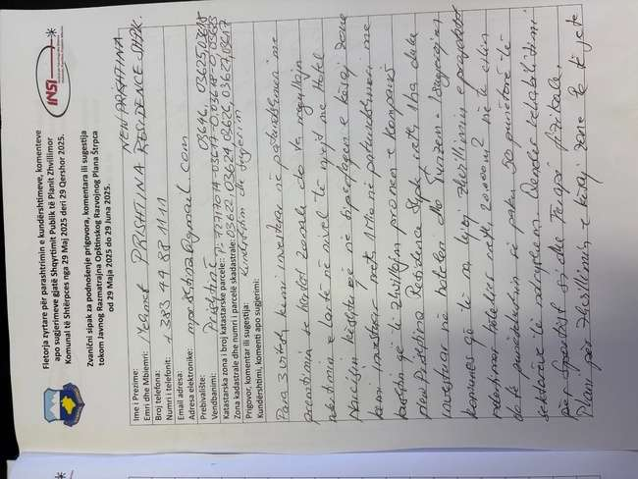

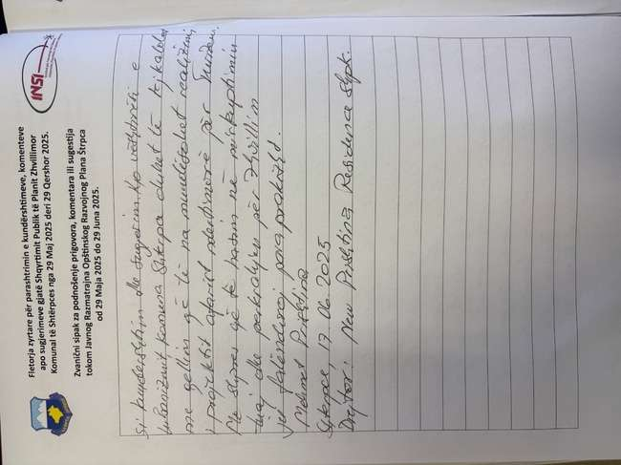

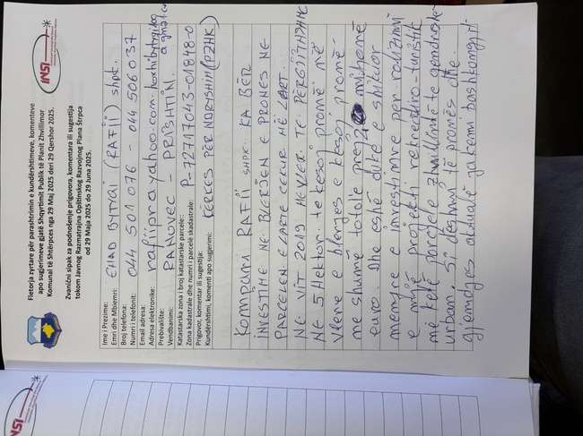

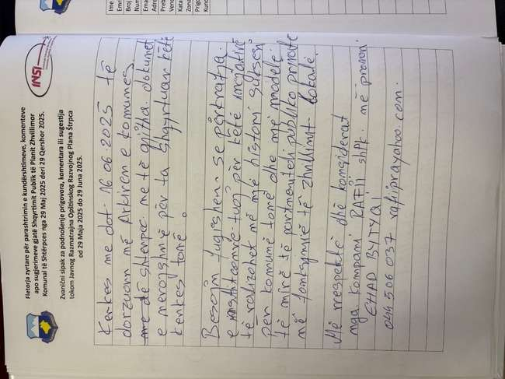

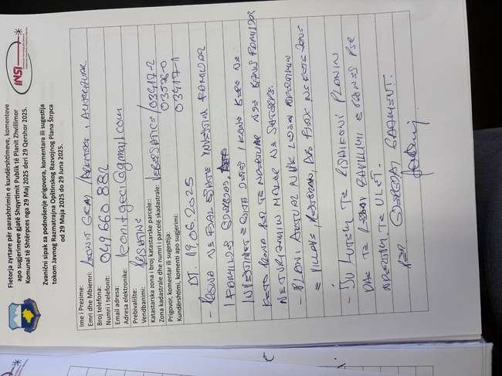

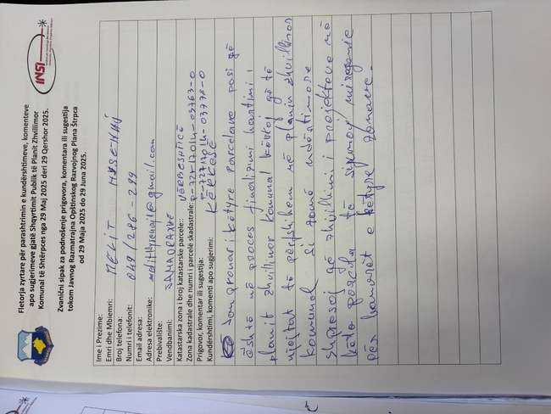

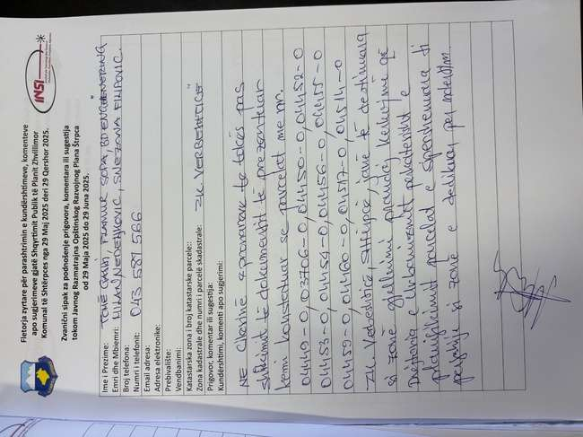

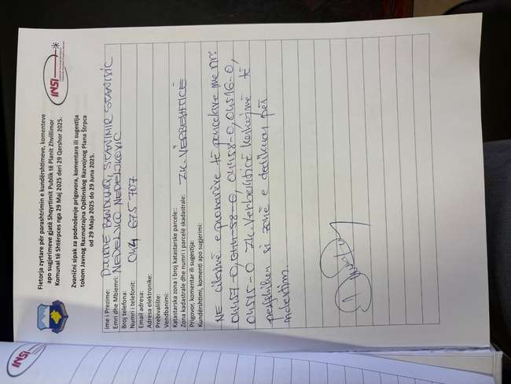

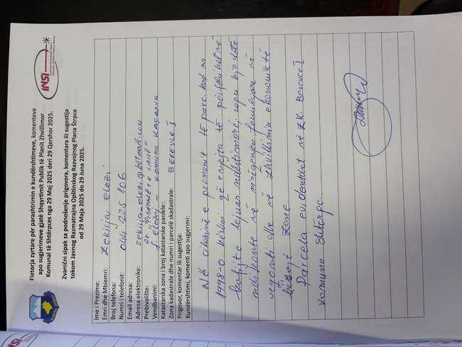

- ARSYETIMI PER APROVIM OSE REFUZIM TE KERKESAVE,PROPOZIMEVE DHE VËREJTJEVE

Në bazë të nenit 20 të Ligjit për Planifikimin Hapësinor nr. 04/L-174 dhe Udhëzimit Administrativ MSPP nr. 05/2014 për përgjegjësitë e organeve të planifikimit hapësinor dhe parimet dhe procedurat për pjesëmarrjen e publikut në planifikimin hapësinor, si dhe Vendimit të Kryetarit të Komunës nr. 02-030/01-6854/25 të datës 16.07.2025, me të cilin formohet grupi punues komunal për shqyrtimin e propozimeve, vërejtjeve dhe sugjerimeve të qytetarëve të shprehura gjatë shqyrtimit publik për Planin e Zhvillimit Komunal (2025-2033), në përbërje:
Stefan Kovačević – Kryesues,
- Aleksandar Nešić – Anëtar,
- Dragutin Milosavljević – Anëtar,
- Fazli Islami – Anëtar,
- Perfaqesuesi i kompanise INSI -anëtar
Eshte bere shqyrtimi I kerkesacve, propozimeve, komenteve dhe sugjerimeve te qytetareve.

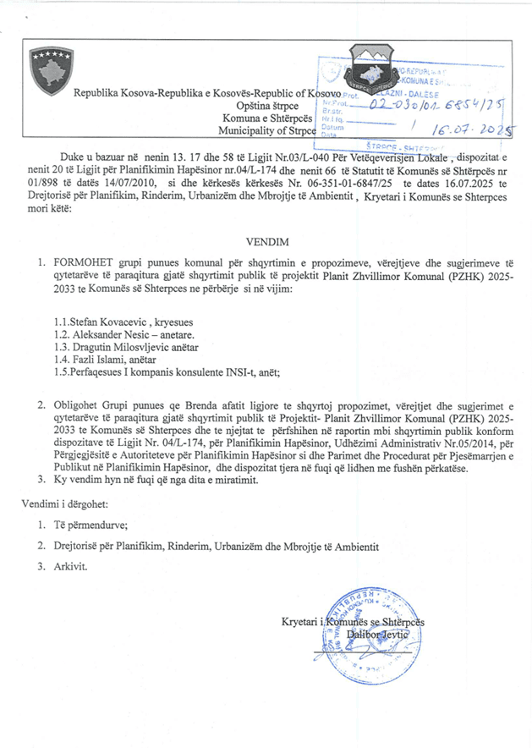
Kerkesat,propozimet dhe komentet ne forme fizike te pjesmarresve ne Shqyrtimin Publik
Nr. | Emri dhe mbiemri i palës  Numri i protokolit te kerkeses  Data e parashtrimit te kerekeses | Kerkesa e pales | Arsyetimi
1. | HIBP etrollS h.P.K.  06-150/02-5215/25  29.05.2025. | Pala kërkon që parcela 2650-1 ZK Shtërpcë të përfshihet në zonën ndërtimore. Arsyeja për zgjerimin e zonës është planifikimi i zgjerimit të biznesit dhe përmirësimi i vetëqeverisjes lokale. | Pas shiqimit të Hartës së Planifikimit të shfrytezimit të Tokës, u konstatua se ngastra kadastrale 2650-1, ZK Shtërpcë, është e përfshirë në zonen e planifikuar per zhvillim ndërtimor.
2. | Imer Abazi  06-150/02-5738/25  16.06.2025. | Pala kërkon që parcela 7042-0 ZK Shtërpcë të përfshihet në zonën ndërtimore. | Pas shiqimit të Hartës së Planifikimit të shfrytezimit të Tokës, u konstatua se parcela kadastrale 7042-0, ZK Shtërpcë, është e përfshirë në zonen e planifikuar per zhvillim ndërtimor.
3. | Ramush Bejiqi  06-150/02-6149/25  27.06.2025. | Pala kërkon që parcelat 2620-0 dhe 2621-0 ZK Shtërpcë të përfshihen në zonën ndërtimore | Pas shiqimit të Hartës së Planifikimit të Përdorimit të Tokës, u konstatua se parcelat kadastrale 2620-0 dhe 2621-0 ZK Shtërpcë, jane te përfshira në zonen e planifikuar per zhvillim ndërtimor.
4. | Donart Vata  06-351/01-5250/25  30.05.2025. | Pala kërkon që parcelat 2647/10, 2647/11, 2647/15 dhe 2647/16 ZK Shtërpcë të përfshihen në zonën ndërtimore për ndërtimin e objekteve banesore /komerciale. | Pas një shqyrtimi të hartës së përdorimit të planifikuar të tokës, është konfirmuar se parcelat katastrale 2647/11, 2647/15 dhe 2647/16 në KZ Shtrpce janë pjesë e zhvillimit të planifikuar të ndërtimit. Parcela katastrale me numër 2647/10 ndodhet në një zonë ku nuk parashikohet zhvillim ndërtimi, megjithatë, duke u bazuar në situatën aktuale, ku parcelat përreth janë në zonën e zhvillimit të ndërtimi,shkon ne drejtim te zhvillimit të komunës në një fazë të ardhshme.
5. | Nazmi Viqa  06-150/02-5425/25  04.06.2025. | Pala kërkon që parcelat 7045-1; 7045-2; 7045-3; 7045-4; 7045-14; 7045-16; 7045-15; 7045-19; 7046-1; 7046-2; 7046-3; 7046-4; 7046-5 ZK Shtërpcë të përfshihen në zonën ndërtimore. | Pas shiqimit të hartës së shfrytezimit të tokës, është konstatuar se parcelat kadastrale me numrat 7046-1, 7046-2, 7046-3, 7046-4 dhe 7046-5 të zonës kadastrale Vrbeshticë janë pjesë e zhvillimit të planifikuar ndërtimor. Parcelat kadastrale me numrat 7045-1, 7045-2, 7045-3, 7045-4, 7045-14, 7045-15, 7045-16 dhe 7045-19 ndodhen në një zonë ku nuk është parashikuar zhvillim ndërtimor.Bazuar në analizat dhe projeksionet demografike, zhvillimin e zonave turistike, interesimin e turistëve dhe nevojat aktuale për zhvillim, grupi punues ka parashikuar një sipërfaqe të mjaftueshme për zhvillimin ndërtimor të zonave turistike që ndodhen jashtë Parkut Kombëtar “Sharri”. Prandaj, nuk ka bazë për formimin e zonave të tjera turistike dhe kërkesa juaj refuzohet.Megjithatë, meqë vetë ideja për zhvillimin e turizmit ndodhet në kufirin ku ndërtimi është i lejuar dhe tregon potencial për zhvillim me qëllim pasurimin e ofertës turistike të Komunës sonë, ajo është në përputhje me vizionin e Komunës së Shtërpcës. Në një të ardhme më të largët, nëse do të ketë interesim nga turistët, mund të shqyrtohet dhe planifikohet krijimi i një zone të tillë.
6. | Vlastimir Stojčetović  06-351-01-5542-25  09.06.2025. | Pala kërkon që parcela 178-0 ZK Shtërpcë të përfshihet në zonën ndërtimore. | Pas shiqimit të Hartës së Planifikimit të Shfrytezimit të Tokës, u konstatua se parcela gjendet në kufirin e zhvillimit të planifikuar ndërtimor. Duke pasur parasysh që pala ka përmendur se në afërsi ndodhen edhe frigoriferët që sigurojnë përputhshmëri urbanistike dhe funksionale të qëllimit të propozuar dhe shkon në drejtim të zhvillimit të Komunës Shtërpcës dhe zhvillimit të qëndrueshëm të komunës. Zona e propozuar për zgjerim përfshin tokë bujqësore cilësore që është me rëndësi strategjike për qëndrueshmërinë e prodhimit bujqësor lokal. Ruajtja e këtyre burimeve është prioritet, duke pasur parasysh rëndësinë e bujqësisë për ekonominë dhe sigurinë ushqimore të komunës. Kërkesa refuzohet për përfshirje në zonën ndërtimore.
7. | Arsenije Milosavljević  06-351/01-6088/25  25.06.2025. | Pala kërkon që parcelat 163-0 dhe 164-0 ZK Shtërpcë të përfshihen në zonën ndërtimore për ndërtimin e ndërtesave banesore ose komerciale. | Pas shiqimit të Hartës së Planifikimit të Shfrytezimit të Tokës, u konstatua se parcela gjendet në një zonën ku nuk eshte planifikuar zhvillimi ndertimor. Me Planin Zhvillimor Komunal jane prapare masat per mbrojtjen e tokes bujqesore, dhe eshte e pa pranueshme si dhe nuk eshte ne perputhje me me vizionin e komunes qe toka bujqesore te perfshihet ne zonen ndertimore. Kërkesa refuzohet.
8. | Ljubiša Mirković  06-351/01-5605/25  10.06.2025. | Pala kërkon që parcelat 1029-1, 1029-2, 1029-3, 1029-4, 1029-5 ZK Shtërpcë të përfshihen në zonën ndërtimore për ndërtimin e ndërtesave banesore ose komerciale. | Pas shiqimit të hartës së Përdorimit të Tokës, është konstatuar se parcelat kadastrale me numrat 1029-1, 1029-2, 1029-3, 1029-4 dhe 1029-5, ZK Shtërpcë, ndodhen në një zonë ku nuk është paraparë zhvillim ndërtimor.  Me Planin Zhvillimor Komunal janë paraparë masa për mbrojtjen e zonave bujqësore me qëllim zhvillimin e bujqësisë, prandaj është e papranueshme dhe në kundërshtim me vizionin e Komunës që toka bujqësore të përfshihet në zhvillimin ndërtimor.  Kërkesa refuzohet.
9. | Burim Riza  06-150/02-5766/25  16.06.2025. | Pala kërkon që parcelat 344-0 dhe 1626-0 ZK Jazhincë të kalojnë nga zona bujqësore në zonën ndërtimore. | Pas shiqimit të hartës së Përdorimit të Tokës, është konstatuar se parcelat kadastrale me numrat 344-0 dhe 1626-0, të njësisë kadastrale Jazhincë, ndodhen në një zonë ku nuk është paraparë zhvillim ndërtimor.Bazuar në analizën e projeksioneve demografike të popullsisë, grupi punues ka vlerësuar se ekziston sipërfaqe e mjaftueshme për zhvillimin ndërtimor të vendbanimit Jazhincë, dhe për këtë arsye nuk ka bazë për zgjerim të mëtejmë, prandaj kërkesa refuzohet.Gjithashtu, me Planin Zhvillimor Komunal janë paraparë masa për mbrojtjen e zonave bujqësore me qëllim zhvillimin e bujqësisë, prandaj është e papranueshme dhe në kundërshtim me vizionin e Komunës që toka bujqësore të përfshihet në zhvillimin ndërtimor. Kerkesa refuzohet.
10. | Albert Bajrami  06-150/02-5709/25  13.06.2025. | Pala kërkon që parcelat 1595-0, 1607-0 dhe 2561-0 ZK Jazhincë të përfshihen në zonën ndërtimore. | Pas shiqimiit të hartës së Përdorimit të Tokës, është konstatuar se parcelat kadastrale me numrat 1595-0, 1607-0 dhe 2561-0, të njësisë kadastrale Jazhincë, ndodhen në një zonë ku nuk është paraparë zhvillim ndërtimor. Bazuar në analizën e projeksioneve demografike të popullsisë, grupi punues ka vlerësuar se ekziston sipërfaqe e mjaftueshme për zhvillimin ndërtimor të vendbanimit Jazhincë, dhe për këtë arsye nuk ka bazë për zgjerim të mëtejmë, prandaj kërkesa refuzohet.
11. | Mehmet Priština  06-150/02-5798/25  17.06.2025. | Pala kërkon që parcelat 3617; 3618; 3623; 3622; 3621; 3627; 3617, ZK Vërbeshticë, të ndryshohen nga zona për banim turistik në zonën e hotelerisë. | Pas shiqimit të Hartës së Planifikuar të Përdorimit të Tokës, u pa se ngastrat kadastrale me numrat 3617; 3618; 3623; 3622; 3621; 3627; 3617, ZK Verbeshtice, ndodhen në zonën për zhvillim të planifikuar ndërtimor, i cili përfshin zhvillimin e vendbanimit të vikendit Vrbeštica, ku është planifikuar ndërtimi vetëm i shtëpive të vikendit. Meqenëse propozimi juaj nuk përputhet me vizionin zhvillimor të komunës së Shtërpcës, kërkesa për ndryshimin e zonës nga një zonë banimi turistik në një zonë hoteliere refuzohet. Zhvillimi i industrisë hoteliere, si dhe i qendrës sportive dhe rehabilituese, është planifikuar në zona të tjera dhe formimi i zonave të tilla shtesë është aktualisht i papranueshëm.
12. | Dejan Ljubić sa potpisnicima: Milivoje Živković,Ljubomir  Živković, Sonja  Kočoska, Radmila Ljubić,MilosavaLjubić i Zoran Živković  06-351/01-5880/25  18.06.2025. | Pala kërkon që parcelat 5979-0; 5980-1; 5980-2; 5980-3; 5981-0; 5977-0; 5982-0; 5983-0; 5976-0 ZK Shtërpcë të përfshihen në zonën ndërtimore. | Pas shiqimit të Hartës së Planifikimit të Shfrytezimit të Tokës, u konstatua se parcelat kadastrale, ZK Shtërpcë, janë të përfshira në zhvillimin e planifikuar ndërtimor.
13. | RAFII Sh.P.K.  06-150/02-5877/25  18.06.2025. | Pala kërkon që parcela 1848-0 ZK Jazhincë të rikultivohet në një zonë për zhvillimin e zonës rekreativo-turistike. | Pas shiqimit të hartës së përdorimit të tokës, është konstatuar se parcela kadastrale me numrin 1848-0, në zonën kadastrale Jazhincë, ndodhet në një zonë ku nuk është parashikuar zhvillim ndërtimor.Bazuar në analizën dhe projeksionet demografike, zhvillimin e zonave turistike, interesimin e turistëve dhe nevojat aktuale për zhvillim, grupi punues ka parashikuar një sipërfaqe të mjaftueshme për zhvillimin ndërtimor të zonave turistike që ndodhen jashtë Parkut Kombëtar “Sharri”. Prandaj, nuk ka bazë për formimin e zonave të tjera turistike dhe kërkesa juaj refuzohet.Megjithatë, meqë vetë ideja për zhvillimin e turizmit rekreativ paraqet potencial për zhvillim dhe synon pasurimin e ofertës turistike të Komunës sonë, ajo është në përputhje me vizionin e Komunës së Shtërpcës. Në një të ardhme më të largët, nëse do të ketë interesim nga turistët, mund të shqyrtohet dhe planifikohet krijimi i një zone të tillë.Kushti duhet te jet qe se pari te rregullohet infrastruktura per zonen e permendur.
14. | Fitor Gjergji  06-150/02-5978/25  20.06.2025. | Pala kërkon që parcela 3417-2 ZK Vërbeshticë të përfshihet në zonën ndërtimore për zhvillimin e biznesit. | Pas shiqimit të Hartës së Përdorimit të Tokës, u pa se ngastra kadastrale me numër 3417-2 ZK Verbeshtice ndodhet në një zonë ku nuk parashikohet ndërtimi dhe bazuar në analizën dhe vizionin e Komunës, e cila nuk mbështet zhvillimin e biznesit në këtë zonë, kjo kërkesë refuzohet.
15. | Melit Hysenaj dhe Ruzhdi Mazreku  06-150/02-6048/25  24.06.2025. | Pala kërkon që parcelat 3763-0 dhe 3778-0 ZK Vërbeshticë të përfshihen për zhvillimin e zonës rekreativo-turistike (turizmi malor). | Pas shiqimit të hartës të shfrytezimit të tokës, është konstatuar se parcelat kadastrale me numrat 3763-0 dhe 3778-0, KZ Vrbeçicë, ndodhen në një zonë ku nuk është parashikuar zhvillim ndërtimor.Bazuar në analizën dhe projeksionet demografike, zhvillimin e zonave turistike, interesimin e turistëve dhe nevojat aktuale për zhvillim, grupi punues ka parashikuar një sipërfaqe të mjaftueshme për zhvillimin ndërtimor të zonave turistike që ndodhen jashtë Parkut Kombëtar “Sharri”. Prandaj, nuk ka bazë për zgjerim të mëtejshëm dhe kërkesa juaj refuzohet. Megjithatë, duke qenë se vetë ideja për zhvillimin e turizmit malor paraqet potencial për zhvillim dhe synon pasurimin e ofertës turistike të Komunës sonë, në një të ardhme më të largët , nëse do të ketë interesim nga turistët mund të shqyrtohet dhe planifikohet krijimi i një zone të tillë që do të kontribuonte në zhvillimin e komunës. Kusht për këtë duhet të jetë rregullimi paraprak i infrastrukturës rrugore dhe komunale për zonën në fjalë.
16. | Zekirja Elezi  06-351/01-6163/25  27.06.2025. | Pala kërkon që parcela 1998-0 ZK Berevcë I të përfshihet për zhvillimin e zonës rekreativo-turistike (turizmi malor). | Pas shiqimit të hartës së Shfrytezimit të Tokës, u pa se parcela kadastrale me numrin 1998-0 KZ Berevce ndodhet në një zonë ku nuk është planifikuar asnjë zhvillim ndërtimi, dhe bazuar në analizën dhe parashikimet demografike, zhvillimin e zonave turistike, interesin e turistëve dhe vetë nevojat për zhvillim, grupi i punës ka parashikuar një sipërfaqe të mjaftueshme për zhvillimin e ndërtimit të zonave turistike të vendosura jashtë Parkut Kombëtar "Sharri", kështu që nuk ka bazë për zgjerim të mëtejshëm dhe kërkesa juaj refuzohet.
17. | Hasan Elezi  06-150/02-6052/25  24.06.2025. | Pala kërkon që parcelat 7040-1; 7040-2 …………….7040-33; 7040-34 ZK Shtërpcë të përfshihen për zhvillimin e vendbanimit turistik. | Pas shiqimit të hartës së Shfrytezimi.tt të Tokës, u pa se parcelat kadastrale me numrat 7040-1; 7040-2 ……… 7040-33; 7040-34 KZ Shtërpce, të vendosura në një zonë ku nuk parashikohet zhvillim ndërtimi dhe bazuar në analizën dhe parashikimet demografike, zhvillimin e zonave turistike, interesin e turistëve dhe vetë nevojat për zhvillim, grupi i punës parashikoi një sipërfaqe të mjaftueshme për zhvillimin ndërtimor të zonave turistike të vendosura jashtë Parkut Kombëtar "Sharri", dhe nuk ka bazë për zgjerim të mëtejshëm dhe kërkesa refuzohet.
18. | Hasan Elezi  06-150/02-6176/25  30.06.2025. | Pala kërkon që parcelat 5995-0 dhe 5396-0 ZK Shtërpcë të përfshihen për zhvillimin e një vendbanimi turistik. | Pas shiqimitt të hartës së Shfrytezimit të Tokës, u pa se parcela kadastrale me numër 5396-00 KZ Shtërpce ndodhet në Zonën e Parkut Kombëtar "Sharra", dhe se Komuna nuk është kompetente për planifikim në këto zona, që nënkupton se planifikimi nuk është përfshirë në Planin Zhvillimor Komunal. Ndërsa parcela kadastrale me numër 5995-0 KZ Shtërpce ndodhet në një zonë ku nuk është planifikuar zhvillim ndërtimi, dhe bazuar në analizën dhe parashikimet demografike, zhvillimin e zonave turistike dhe vetë nevojat për zhvillim, grupi i punës ka parashikuar një sipërfaqe të mjaftueshme për zhvillimin ndërtimor të zonave turistike të vendosura jashtë Parkut Kombëtar "Sharri", dhe nuk ka bazë për zgjerim të mëtejshëm dhe kërkesa e plotë refuzohet.
19. | Dejan Ljubić  06-351/01-6150/25  27.06.2025. | Pala kërkon që parcelat 6095-0, 6225-0 dhe 6233-0 ZK Shtërpcë të përfshihen në zonën ndërtimore për zhvillimin e projekteve të orientuara drejt aktiviteteve ekonomike. | Pas shiqimit të hartës së Shfrytezimit të Tokës, u pa se ngastrat kadastrale me numrat 6095-0, 6225-0 dhe 6233-0 KZ Shtërpce ndodhen në Zonën e Parkut Kombëtar "Sharra", dhe se Komuna nuk është kompetente për planifikim në këto zona, që nënkupton se planifikimi nuk është përfshirë në Planin Zhvillimor Komunal, prandaj kjo kërkesë refuzohet.
20. | Zoran Pečinoćević  06-351/01-6197/25  30.06.2025. | Pala kërkon që parcelat 4517-0; 4518-0; 4519-0; 5316-0; 5836-0; 6082-0; 6083-0; 6084-0; 6179-0 ZK Shtërpcë të përfshihen në zonën ndërtimore | Pas shiqimit të hartës së Shfrytezimit të Tokës, u pa se ngastrat kadastrale me numrat 4517-0; 4518-0; 4519-0; 5316-0; 5836-0; 6082-0; 6083-0; 6084-0; 6179-0 KZ Shtërpcë ndodhen në një zonë ku nuk parashikohet zhvillim ndërtimi, dhe bazuar në analizën e projeksioneve demografike të popullsisë, grupi punues parashikoi një sipërfaqe të mjaftueshme për zhvillimin ndërtimor të vendbanimit të Shtërpcës dhe nuk ka bazë për zgjerim të mëtejshëm, kështu që kërkesa refuzohet. Gjithashtu, zgjerimi i zhvillimit ndërtimor në ato zona mund të ketë një ndikim negativ në mjedisin natyror, duke përfshirë çrregullime të mundshme të habitatit dhe ndryshime në kushtet hidrologjike.
21. | Blerim Mita  06-351/01-6126/25  26.06.2025. | Pala kërkon që parcelat 3050-0; 3056-0; 3058-0; 3061-0; 3062-0; 3063-0; 3064-0; 3065-0; 3066-0 ZK Sevce të përfshihen për zhvillimin e turizmit rural. | Pas shiqimitt të Hartës së Shfrytezimit të Planifikuar të Tokës, është konstatuar se lokacioni është i largët nga zhvillimi i planifikuar i vendbanimit Sevce dhe se nuk ka objekte banimi në afërsi, prandaj për momentin nuk ka bazë për miratim, dhe në këtë lidhje kërkesa refuzohet.Megjithatë, duke pasur parasysh që vetë ideja e zhvillimit të turizmit rural tregon potencial për zhvillimin e këtij pjesë të komunës, me qëllim të pasurimit të ofertës turistike, në të ardhmen, nëse ekziston interesim nga turistët, mund të merret në shqyrtim dhe të planifikohet zgjerimi.  Kushti duhet të jetë që më parë të rregullohet infrastruktura rrugore dhe komunale për zgjerimin e përmendur.
22. | Tome Gashi, Flamur Sopa, BD Engineering, Milan Nedeljković i Snežana Filipović  06-150/02-6154/25  27.06.2025. | Pala kërkon që parcelat 4449-0; 3706-0; 4450-0; 4452-0; 4453-0; 4454-0; 4456-0; 4455-0; 4459-0; 4460-0; 4517-0; 4514-0 ZK Vërbeshticë të përfshihen në zonën ndërtimore. | Pas shiqimit të hartës së Shfrytezimit të Tokës, është konstatuar se parcelat kadastrale me numrat 4449-0, 4450-0, 4452-0, 4453-0, 4454-0, 4456-0, 4455-0, 4459-0, 4460-0, 4517-0 dhe 4514-0, zona kadastrale Vrbešticë, ndodhen në një zonë ku nuk është parashikuar zhvillim ndërtimor. Bazuar në analizën e projeksioneve demografike të popullsisë, zhvillimin e zonave turistike dhe vetë nevojat për zhvillim, grupi punues ka parashikuar sipërfaqe të mjaftueshme për zhvillimin ndërtimor të vendbanimit Vrbešticë dhe të vetë zonës turistike Vrbešticë, prandaj nuk ka bazë për zgjerim të mëtejshëm dhe kërkesa refuzohet.Megjithatë, pasi që vetë ideja është inovative dhe tregon potencial për zhvillim me qëllim pasurimin e ofertës turistike të Komunës sonë, në të ardhmen, në bazë të interesimit të turistëve, mund të zhvillohet komuna në këtë pjesë, ku mund të merret në shqyrtim dhe të planifikohet zgjerimi.Kushti duhet të jetë që paraprakisht të rregullohet infrastruktura rrugore dhe komunale për zgjerimin e përmendur.Ndërkohë, parcela kadastrale me numrin 3706-0, zona kadastrale Vrbešticë, tashmë është e përfshirë pjesërisht në zonën e planifikuar për zhvillim ndërtimor.
23. | Djurdja Bandulić, Stanimir Stanišić, Nedeljko Nedeljković  06-150/02-6155/25  27.06.2025. | Pala kërkon që parcelat 4457-0;4458-0; 4516-0;4515-0 ZK  Vërbeshticë të përfshihen në zonën ndërtimore. | Pas shqyrtimit të hartës së Shfrytezimit të Tokës, është konstatuar se parcelat kadastrale me numrat 4457-0, 4458-0, 4516-0 dhe 4515-0, zona kadastrale Vrbešticë, ndodhen në një zonë ku nuk është parashikuar zhvillim ndërtimor. Bazuar në analizën e projeksioneve demografike të popullsisë, grupi punues ka parashikuar sipërfaqe të mjaftueshme për zhvillimin ndërtimor të vendbanimit Vrbešticë, dhe megjithëse komentet janë në drejtim pozitiv, për shkak të kufizimeve aktuale në këtë fazë të zhvillimit, nuk ka bazë për zgjerim të mëtejshëm, prandaj kërkesa refuzohet
24. | Tafe Tafa  01/06/07-6225/25  30.06.2025. | Pala kërkon që parcelat 604-0; 978-2; 1142-0; 1428-0; 133-0; 831-0; 832-0; 954-0; 961-0; 963-0; 1135-0; 1143-0 ZK Brod të përfshihen në zonën ndërtimore për zhvillimin e biznesit. | Pas shiqimit të hartës së Shfrytezimit të Tokës, u pa se ngastrat kadastrale me numrat 604-0, 978-2, 1142-0, 1428-0, 133-0, 831-0, 832-0, 954-0, 961-0, KZ Brod ndodhen në një zonë ku nuk është planifikuar asnjë zhvillim ndërtimi, dhe bazuar në analizën e projeksioneve demografike të popullsisë, grupi i punës parashikoi sipërfaqe të mjaftueshme për zhvillimin ndërtimor të vendbanimit Brod dhe nuk ka bazë për zgjerim të mëtejshëm, kështu që kërkesa refuzohet. Ndërsa parcelat kadastrale me numrat 963-0, 1135-0 dhe 1143-0 ZK Brod janë përfshirë tashmë në një pjesë të zhvillimit të planifikuar ndërtimor të vendbanimit Brod.
25. | Tafe Tafa  01/06/07-6226/25  30.06.2025. | Pala kërkon që parcelat 668-0; 669-1; 669-2; 840-0; 841-0 ZK Brod të përfshihen në zonën ndërtimore për zhvillimin e biznesit. | Pas shiqimit të Hartës së Shfrytezimit të Tokës, u pa se ngastrat kadastrale me numrat 668-0 dhe 669-1 ZK Brod ndodhen në një zonë ku nuk parashikohet zhvillim ndërtimi, dhe bazuar në analizën dhe vizionin e Komunës, e cila nuk mbështet zhvillimin e biznesit në këtë zonë, kjo kërkesë refuzohet. Ndërsa ngastrat kadastrale me numrat 840-0 dhe 841-0 KZ Brod janë përfshirë tashmë në zhvillimin e planifikuar ndërtimor të vendbanimit Brod
Propozimi ne forme fizike per zhvillimin e qendres turistike
1. | Igor Jočinac  06-150/02-6138/25  26.06.2025. | Pala propozon një strategji për zhvillimin e një qendre turistike. | Pas analizës së komenteve, vërejtjeve dhe propozimeve që lidhen me prioritetet investuese, është konstatuar se ato tregojnë një qasje të menduar mirë, e cila merr parasysh qëndrueshmërinë afatgjatë dhe përfitueshmërinë ekonomike të projekteve. Këto propozime janë në masë të madhe në përputhje me planet aktuale të Komunës, të cilat përfshijnë orientimin e kujdesshëm të mjeteve drejt projekteve me potencialin më të madh për tërheqjen e vizitorëve dhe forcimin e ekonomisë lokale, dhe janë të përfshira në zhvillimin ndërtimor të planifikuar.
Kerkesa ne forme elektronike
1. | Fitor Gjergji  25.06.2025. | Pala kërkon që parcela 3417-2 ZK Vërbeshticë të përfshihet në zonën ndërtimore për zhvillimin e biznesit. | Pas shqyrtimit të Hartës së Planifikimit te Shfrytezimit të Tokës, është konstatuar se parcela kadastrale me numrin 3417-2, ZK Vrbeshticë, gjendet ne zonen ku nuk eshte parapare zhvillimi ndertimor dhe bazuar ne analiza dhe visioni e Komunes kjo zone nuk permban zhvillimin e biznesit dhe kerkesa refuzohet.
Komentet dhe sugjerimet nga libri i komenteve
1. | Mehmet Prishtina  17.06.2025. | Pala ka kerkuar aprovimin e zones per hoteleri me kombinim me qendren per rehabilitim dhe sport ne siperfaqe prej 20.000m2 ne ZK Vrbeshticë. | Pas shqyrtimit të Hartës së Planifikimit të Shfrytezimit të Tokës, u konstatua se parcelat gjenden në një zonë që tashmë është planifikuar për zonën e re të Vikendit Vërbeshticë, ku planifikohet vetëm vendbanim vikendi e bazuar në vizionin afatgjatë të komunës Shtërpcë, që planifikon të transformojë dhe zgjerojë vendbanimin e vikendit. Për sa i përket qendrës sportive dhe rehabilitimit, në diskutimin publik tashmë është paraqitur një zonë e planifikuar për këto lloj aktivitetesh. Për këtë arsye dhe komentet e lartpërmendura, si dhe kërkesa e lartpërmendur nuk shkon në vizionin e zhvillimit të komunës se Shtërpcës. Kërkesa refuzohet për zhvillimin e hotelerisë në atë zonë.
2. | Ehad Bytyqi (Rafii sh.p.k.)  16.06.2025. | Pala ka kerkuar aprovimin per zhvillimin e zonesne siperfaqe prej 5hane ZK Jazhincë. | Pas shqyrtimit të Hartës së Shfrytezimit të Tokës, është konstatuar se parcela kadastrale me numrin 1848-0, e njësisë kadastrale Jazhincë, ndodhet në një zonë ku nuk është paraparë zhvillim ndërtimor.Bazuar në analizën e projeksioneve demografike, zhvillimin e zonave turistike, interesimin e turistëve dhe nevojat për zhvillim, grupi punues ka parashikuar sipërfaqe të mjaftueshme për zhvillimin ndërtimor të zonave turistike jashtë Parkut Kombëtar “Sharri”, dhe për këtë arsye nuk ka bazë për krijimin e zonave të reja turistike, prandaj kërkesa juaj refuzohet. Megjithatë, ideja për zhvillimin e turizmit rekreativ tregon potencial për zhvillim dhe pasurim të ofertës turistike të komunës sonë, duke qenë në përputhje me vizionin e Komunës së Shtërpcës. Në të ardhmen, nëse ekziston interesim nga turistët, mund të shqyrtohet dhe planifikohet një zonë e tillë.
3. | Leonit Gecaj sipas autorizimit nga Gazmend Gjergjaj  19.06.2025. | Pala kërkon që parcela 3417-2, 3576-0 dhe3417-1 ZK Vërbeshticë të përfshihet në zonën ndërtimore për zhvillimin e biznesit-turizmit. | Pas shqyrtimit të Hartës së Shfrytezimit të Tokës, është konstatuar se parcelat kadastrale me numrat 3417-2, 3576-0 dhe 3417-1, të njësisë kadastrale Vrbešticë, ndodhen në një zonë ku nuk është paraparë zhvillim ndërtimor.Bazuar në analizat dhe vizionin e Komunës, e cila nuk mbështet zhvillimin e bizneseve në këtë zonë, kërkesa refuzohet.
4. | MelitHysenaj  24.06.2025. | Pala kërkon zgjerimin e zones ndertimore ne parcelat 3763-0 dhe 3778-0 ZK Vërbeshticë | Pas shqyrtimit të Hartës së Shfrytezimit të Tokës, është konstatuar se parcelat kadastrale me numrat 3763-0 dhe 3778-0, të njësisë kadastrale Vrbešticë, ndodhen në një zonë ku nuk është paraparë zhvillim ndërtimor.Bazuar në analizën e projeksioneve demografike, zhvillimin e zonave turistike, interesimin e turistëve dhe nevojat për zhvillim, grupi punues ka parashikuar sipërfaqe të mjaftueshme për zhvillimin ndërtimor të zonave turistike jashtë Parkut Kombëtar “Sharri”, dhe për këtë arsye nuk ka bazë për zgjerim të mëtejshëm, prandaj kërkesa juaj refuzohet. Megjithatë, ideja për zhvillimin e turizmit malor tregon potencial për zhvillim dhe pasurim të ofertës turistike të komunës sonë. Në një të ardhme të largët, nëse ekziston interesim nga turistët, mund të shqyrtohet dhe planifikohet një zonë e tillë, në përputhje me strategjinë e zhvillimit të komunës.Kushti për realizimin e kësaj zone është që së pari të përmirësohet infrastruktura rrugore dhe komunale për zonën përkatëse.
5. | Tome Gashi, Flamur Sopa, BD Engineering, Milan Nedeljković i Snežana Filipović  27.06.2025. | Pala kërkon që parcelat 4449-0; 3706-0; 4450-0; 4452-0; 4453-0; 4454-0; 4456-0; 4455-0; 4459-0; 4460-0; 4517-0; 4514-0 ZK Vërbeshticë të përfshihen në zonën ndërtimore. | Pas shqyrtimit të Hartës së Përdorimit të Tokës, është konstatuar se parcelat kadastrale me numrat 4449-0, 4450-0, 4452-0, 4453-0, 4454-0, 4456-0, 4455-0, 4459-0, 4460-0, 4517-0 dhe 4514-0, të njësisë kadastrale Vrbešticë, ndodhen në një zonë ku nuk është paraparë zhvillim ndërtimor.Bazuar në analizën e projeksioneve demografike, zhvillimin e zonave turistike dhe nevojat për zhvillim, grupi punues ka parashikuar sipërfaqe të mjaftueshme për zhvillimin ndërtimor të vendbanimit Vrbešticë dhe zonës turistike Vrbešticë, dhe për këtë arsye nuk ka bazë për zgjerim të mëtejshëm, prandaj kërkesa refuzohet.Megjithatë, ideja është inovative dhe tregon potencial për zhvillim, duke pasuruar ofertën turistike të komunës. Në të ardhmen, në bazë të interesit të turistëve, mund të shqyrtohet dhe planifikohet një zgjerim në këtë pjesë të komunës.Kushti për realizimin e zgjerimit është që së pari të përmirësohet infrastruktura rrugore dhe komunale për zonën përkatëse.Parcelat kadastrale me numer 3706-0 ZK Verbeshticë tashmë eshte përfshirë pjesërisht në zhvillimin ndërtimor të planifikuar.
6. | Djurdja Bandulić,  Stanimir Stanišić, Nedeljko Nedeljković  27.06.2025. | Pala kërkon që parcelat 4457-0; 4458-0; 4516-0; 4515-0 ZK Vërbeshticë të përfshihen në zonën ndërtimore. | Pas shqyrtimit të Hartës së Përdorimit të Tokës, është konstatuar se parcelat kadastrale me numrat 4457-0, 4458-0, 4516-0 dhe 4515-0, të njësisë kadastrale Vrbešticë, ndodhen në një zonë ku nuk është paraparë zhvillim ndërtimor.Bazuar në analizën e projeksioneve demografike të popullsisë, grupi punues ka parashikuar sipërfaqe të mjaftueshme për zhvillimin ndërtimor të vendbanimit Vrbešticë. Megjithëse komentet janë pozitive, për shkak të kufizimeve aktuale në këtë fazë të zhvillimit, nuk ka bazë për zgjerim të mëtejshëm, dhe kërkesa refuzohet.
7. | ZekirjaElezi  27.06.2025. | Pala kërkon që parcela 1998-0 ZK Berevcë I, te perfshihet ne zonen ndertimore. | Pas shqyrtimit të Hartës së Shfrytezimit të Tokës, është konstatuar se parcela kadastrale me numrin 1998-0, e njësisë kadastrale Berevce, ndodhet në një zonë ku nuk është paraparë zhvillim ndërtimor.Bazuar në analizën e projeksioneve demografike, zhvillimin e zonave turistike, interesimin e turistëve dhe nevojat për zhvillim, grupi punues ka parashikuar sipërfaqe të mjaftueshme për zhvillimin ndërtimor të zonave turistike jashtë Parkut Kombëtar “Sharri”, dhe për këtë arsye nuk ka bazë për zgjerim të mëtejshëm, prandaj kërkesa juaj refuzohet.

Komisioni:

- Stefan Kovacevic -Kryesues ______________________
- Aleksandar Nesic -anetar ______________________
- Dragutin Milosavljevic-anetar ______________________
- Fazli Islami-anetar ______________________
- Perfaqesuesi i kompanise konsulente INSI_____________________

5. PROCESVERBALI NGA PREZENTIMI DHE DISKUTIMI GJATE SHQYRTIMIT

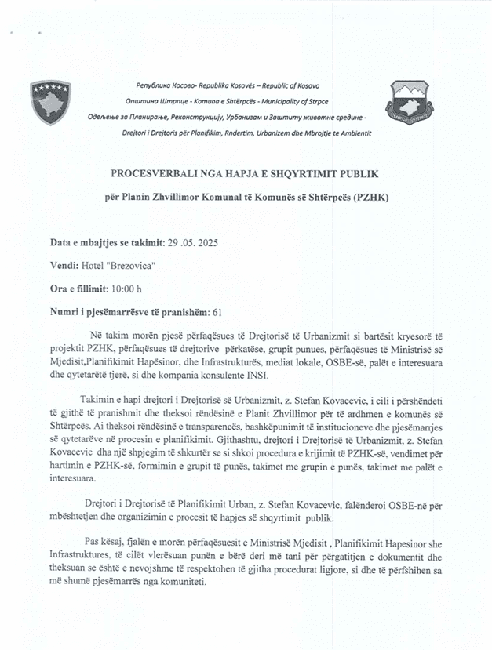

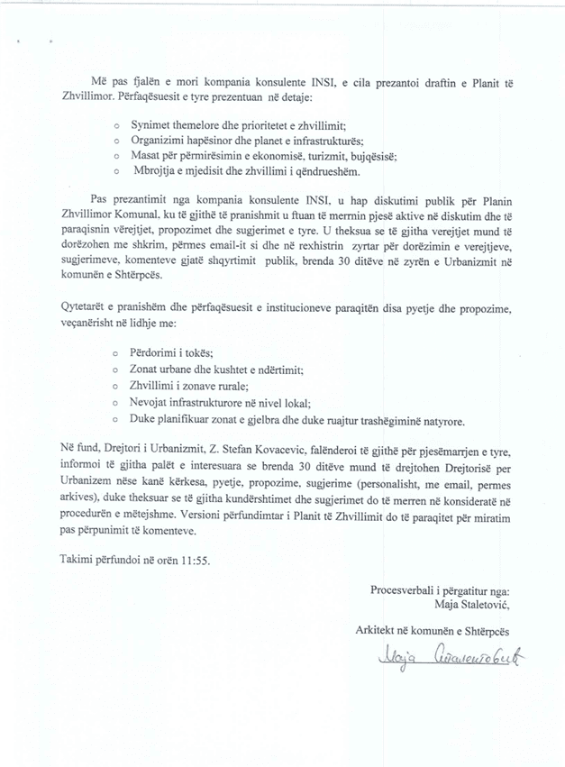

- PUBLIKIMI I RAPORTIT TE SHQYRTIMIT PUBLIK

Drejtori i drejtorise:
Stefan Kovacevic
____________________
(Nenshkrimi dhe vula e drejtorit)

